**CÔNG TY ...**

**TÀI LIỆU HƯỚNG DẪN SỬ DỤNG**

***PHẦN MỀM: [Hệ thống bán điện thoại trực tuyến]***

**Lịch sử sửa đổi**

|  |  |  |  |  |
| --- | --- | --- | --- | --- |
| **Ngày áp dụng** | **Phiên bản** | **Phần sửa đổi** | **Nội dung sửa** | **Người sửa** |
|  | 1.0 | Tạo mới |  |  |
|  |  |  |  |  |
|  |  |  |  |  |

**MỤC LỤC**

1. Giới thiệu chung 4

1.1 Mục đích của phần mềm 4

1.2 Đối tượng sử dụng 4

1.3 Tổng quan về chức năng chính 4

2. Công nghệ sử dụng 5

3. Giao diện phần mềm 6

3.1 Giới thiệu màn hình chính 6

3.2 Giải thích các biểu tượng, nút bấm, menu chính 26

4. Hướng dẫn sử dụng các tính năng chính 39

# Giới thiệu chung

## Mục đích của phần mềm

Trong xu thế toàn cầu hóa, khi cuộc sống ngày càng được nâng cao, nhu cầu về điện thoại – một yếu tố không thể thiếu trong cuộc sống thường ngày – cũng phát triển đa dạng và khắt khe hơn. Điều này đã mở ra nhiều cơ hội hấp dẫn nhưng đồng thời cũng đặt ra thách thức lớn trong thị trường kinh doanh điện thoại cạnh tranh ngày càng khốc liệt đặc biệt khi công nghệ Internet hiện đại cùng các dịch vụ thanh toán và giao hàng nhanh chóng, an toàn, đã đáp ứng hoàn hảo nhu cầu mua sắm của người tiêu dùng trong thời đại số. Xuất phát từ niềm yêu thích và mong muốn tạo ra một nền tảng bán hàng trực tuyến tiện ích, nhóm 19 đã lựa chọn thiết kế website PVT Smartphone làm sản phẩm để hoàn thành môn học. PVT Smartphone là một trang web chuyên cung cấp các sản phẩm điện thoại, máy tính bảng đa dạng. Với giao diện thân thiện, dễ sử dụng, website được xây dựng nhằm mang lại trải nghiệm mua sắm trực tuyến đơn giản và tiện lợi.

## Đối tượng sử dụng

- Người dùng và admin: Đơn giản hóa quy trình làm việc và giảm thiểu sai sót, giúp

quản lý toàn diện và tiết kiệm thời gian.

- Khách hàng: Tăng trải nghiệm dịch vụ thông qua việc đặt hàng nhanh chóng và chính xác.

## Tổng quan về chức năng chính

* Đối với Admin, hệ thống sẽ cung cấp các chức năng sau:

- Đăng nhập: Người dùng có thể đăng nhập bằng tên đăng nhập và mật khẩu vào hệ thống để sử dụng các chức năng quản lý.

- Quản lý sản phẩm: Admin có thể dễ dàng thêm mới các danh mục sản phẩm, hãng sản xuất và sản phẩm bằng cách nhập đầy đủ thông tin như STT, Mã sản phẩm, Tên sản phẩm, Giá ưu đãi, Giá, Số lượng, Ảnh minh họa, Mô tả, Danh mục sản phẩm, Tên hãng sản xuất. Ngoài ra người dùng có thể thêm, xóa, chỉnh sửa thông tin sản phẩm.

- Quản lý hãng sản xuất: Admin có thể dễ dàng thêm, sửa, xóa các hãng sản xuất.

- Quản lý đơn hàng: Admin có quyền quản lý các đơn hàng đã đặt, thống kê doanh thu các đơn hàng.

- Quản lý tài khoản: Admin có quyền kiểm soát thông tin của tất cả khách hàng, bao gồm việc xem thông tin cá nhân, xoá tài khoản khách hàng khi cần thiết.

* Đối với khách hàng, hệ thống cung cấp các chức năng sau:

- Đăng ký/ Đăng nhập: Khách hàng có thể tự đăng ký tài khoản của mình trên hệ thống bằng cách nhập tên đăng nhập, mật khẩu, địa chỉ, email để đăng ký tài khoản. Khi đã có tài khoản, khách hàng có thể đăng nhập vào hệ thống để xem sản phẩm và mua hàng.

- Tìm kiếm sản phẩm: Khách hàng tìm kiếm sản phẩm mình muốn bằng từ khoá.

- Xem chi tiết sản phẩm: Khách hàng có thể xem các thông tin của sản phẩm như giá sản phẩm, các phiên bản của sản phẩm, màu sắc của sản phẩm, cấu hình của sản phẩm, mô tả của sản phẩm, ngoài ra khách hàng còn có thể xem các sản phẩm tương tự.

- Quản lý giỏ hàng: Khách hàng có thể thêm sản phẩm vào giỏ hàng khi xem chi tiết sản phẩm, khách hàng sẽ chọn số lượng, phiên bản, màu sắc sau đó chọn thêm vào giỏ hàng. Ở trang giỏ hàng, khách hàng có thể sửa số lượng sản phẩm, xoá sản phẩm hoặc xóa toàn bộ giỏ hàng nếu muốn.

- Đặt hàng: Khi đã sẵn sàng, khách hàng có thể thực hiện đặt hàng thông qua giỏ hàng. Để đặt hàng khách hàng cần nhập họ và tên, số điện thoại, địa chỉ, ghi chú, chọn phương thức thanh toán và tiến hành đặt hàng. Sau khi ấn đặt hàng, hệ thống sẽ hiển thị lên đơn hàng mà khách hàng vừa đặt.

- Lịch sử đơn hàng: Khách hàng có thể theo dõi trạng thái hoặc huỷ đơn hàng mình đã đặt.

- Quản lý tài khoản: Khách hàng có thể thay đổi thông tin cá nhân của mình.

# Công nghệ sử dụng

* Frontend: Sử dụng HTML, CSS, JavaScript.
* Backend: Được xây dựng bằng ngôn ngữ PHP thuần
* Cơ sở dữ liệu: MySQL với mã hóa UTF-8, đảm bảo hiệu năng và bảo mật dữ liệu.

# Giao diện phần mềm

## Giới thiệu màn hình chính

**3.1.1. Đối với đối tượng sử dụng là khách hàng**

**a. Trang chủ**

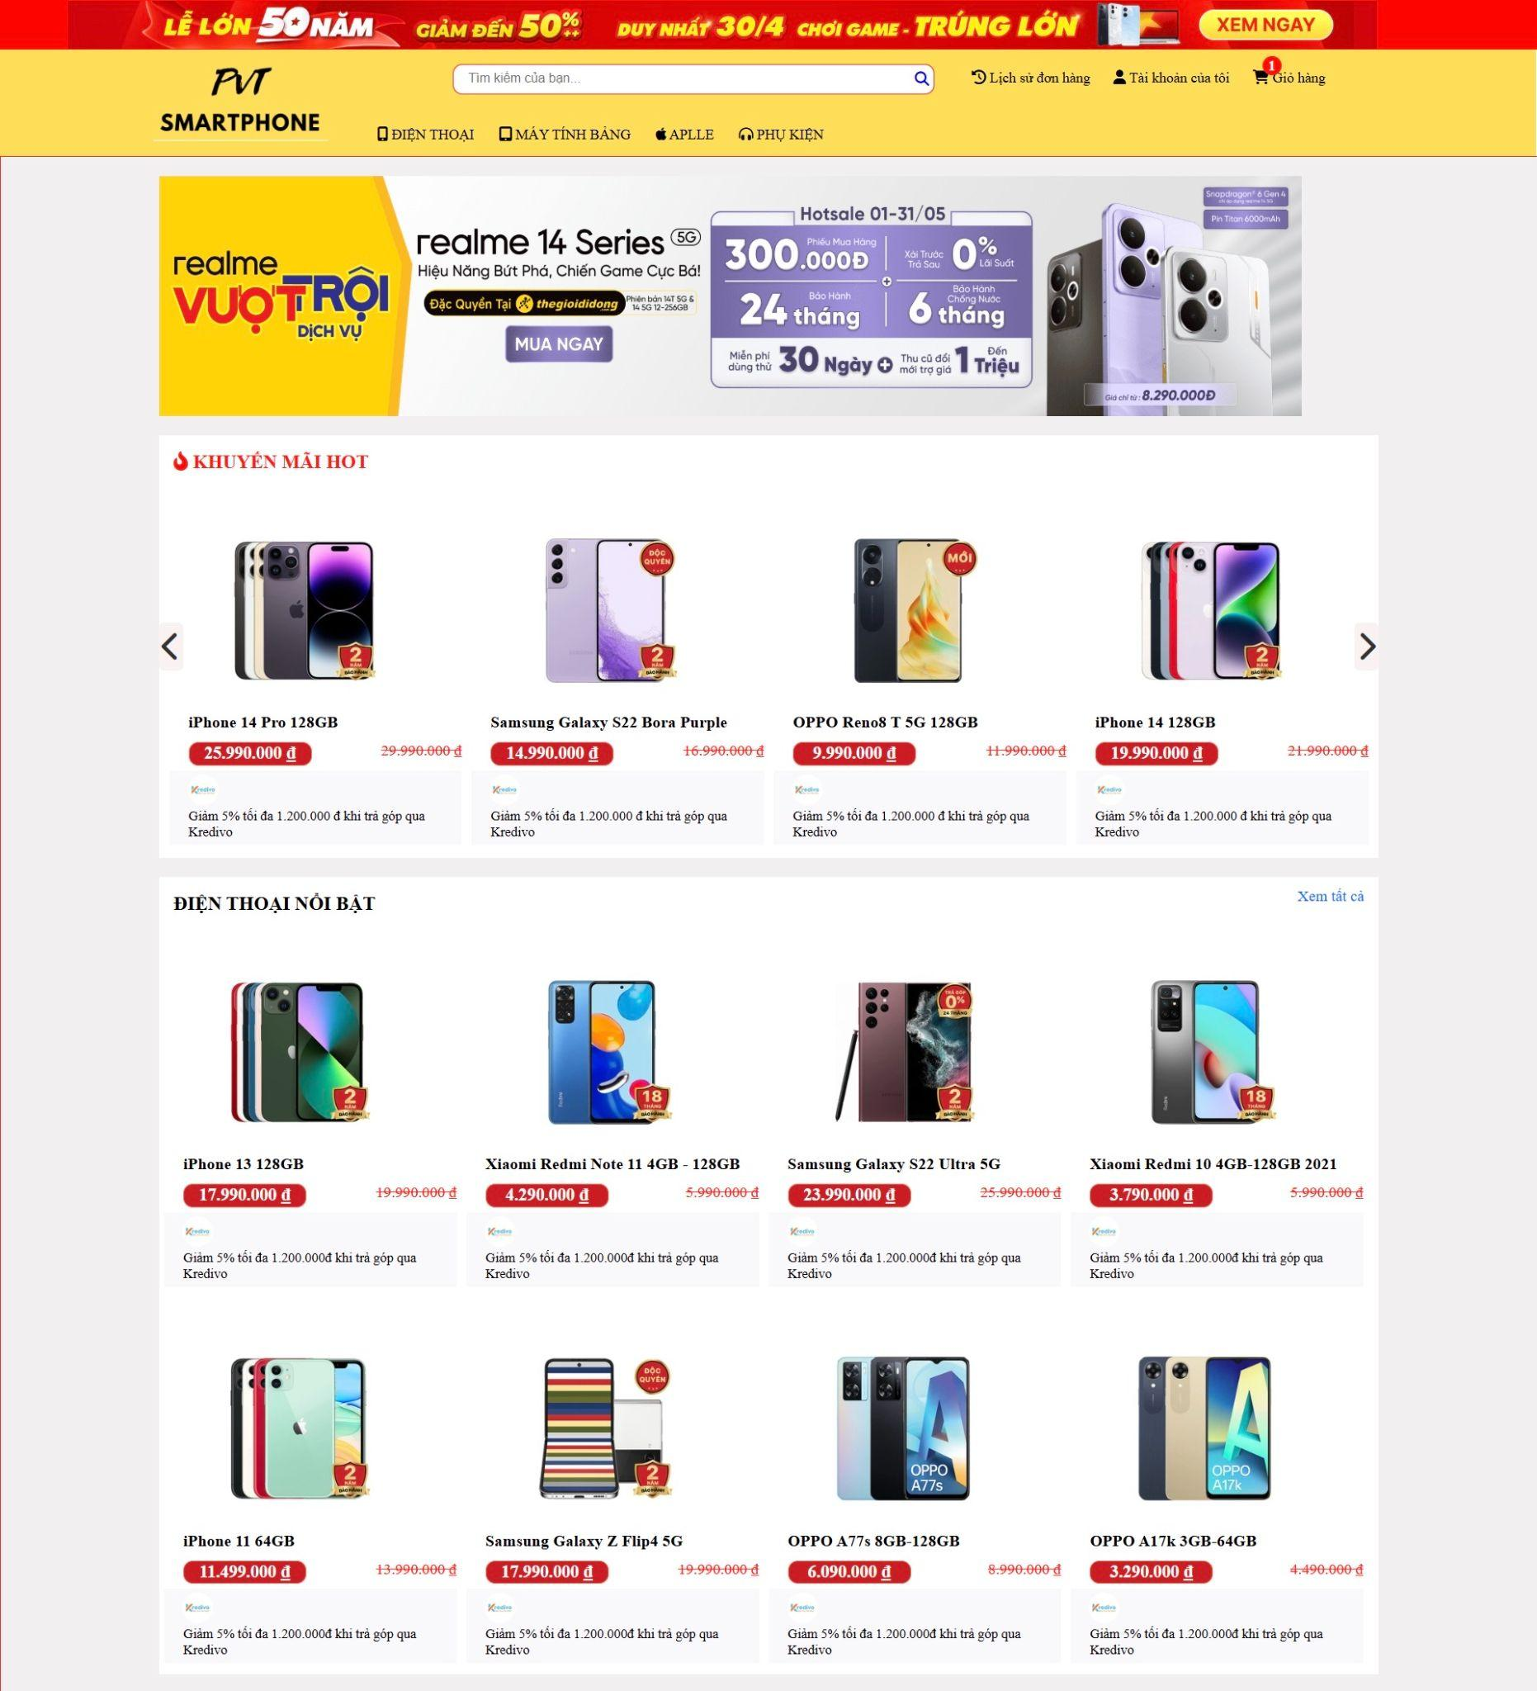

Hình 1: Giao diện trang chủ

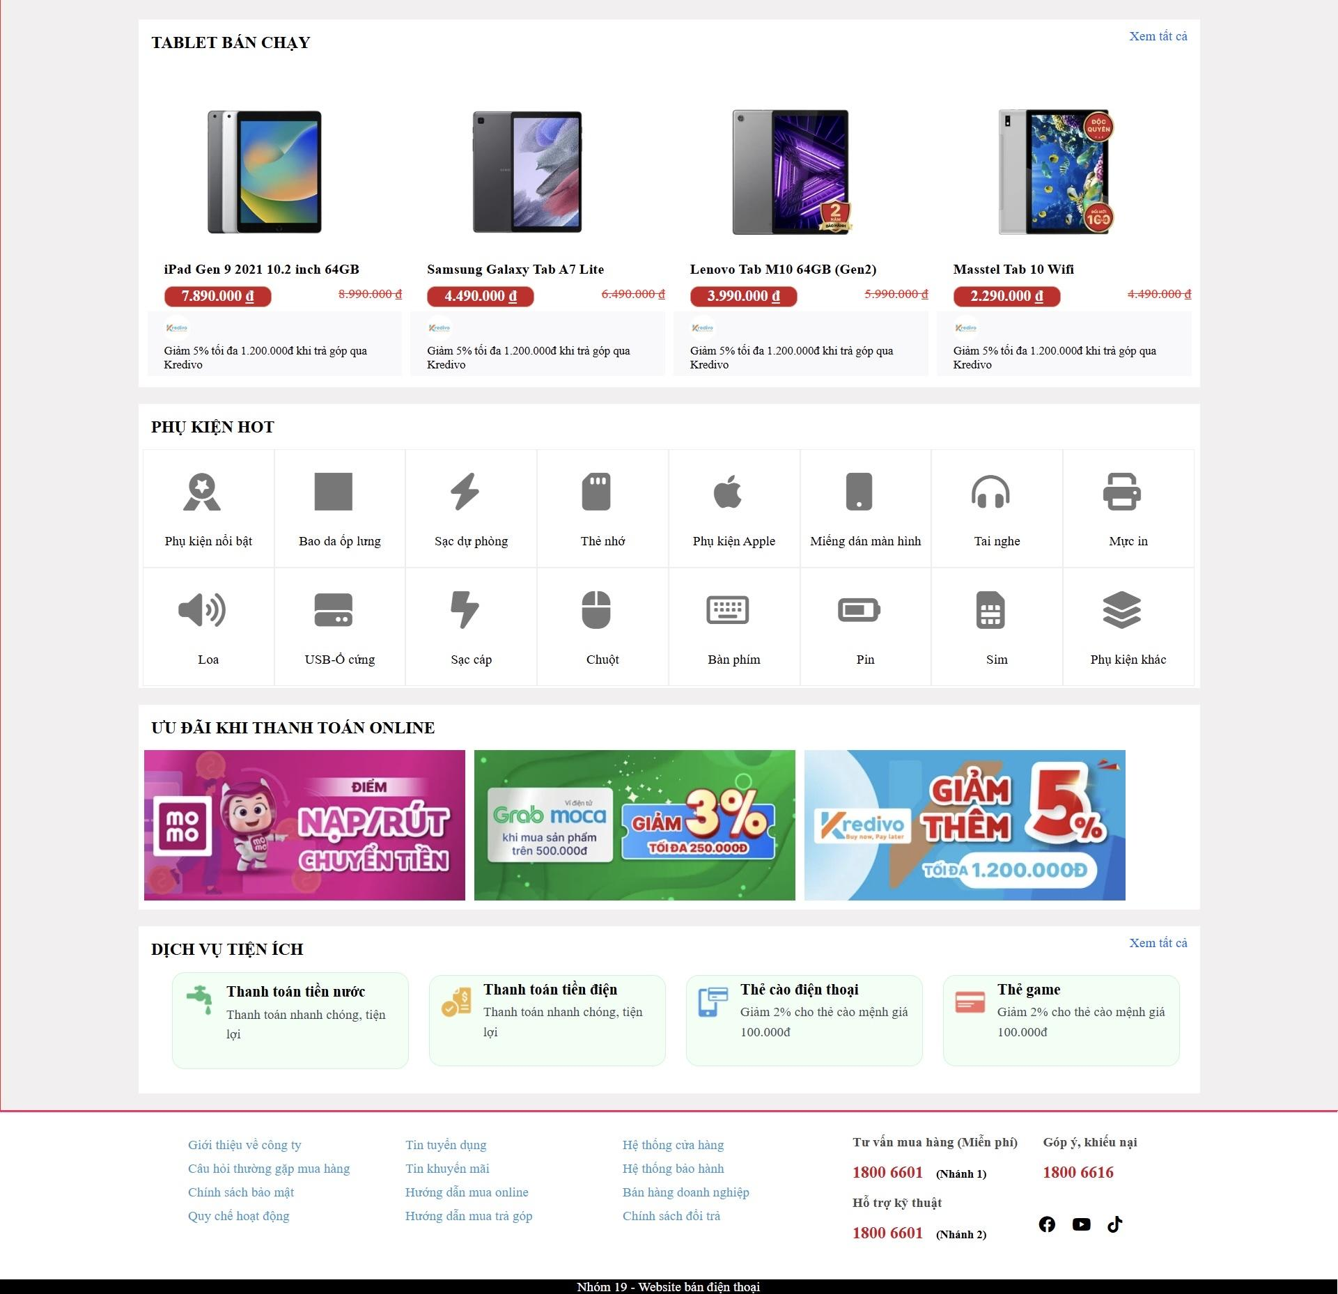

Hình 2: Giao diện trang chủ

Giao diện trang chủ của website bán hàng điện thoại và máy tính bảng "SMARTPHONE PVT" sử dụng màu đỏ làm màu chủ đạo, được thiết kế đơn giản, thân thiện với người dùng, dễ dàng điều hướng. Ở phần đầu trang là logo thương hiệu "SMARTPHONE PVT" tạo điểm nhấn và độ nhận diện thương hiệu, kèm theo thông tin liên hệ và các biểu tượng mạng xã hội. Ngay dưới logo là thanh điều hướng giúp người dùng truy cập nhanh các danh mục như "Khuyến mãi hot", "Điện thoại mới", "Điện thoại nổi bật", "Tablet mới", và "Phụ kiện hot". Bên cạnh đó còn có khu vực quảng cáo nổi bật với banner hình ảnh lớn, quảng bá các sản phẩm như Realme 14 Series và iPhone 14, tạo sự thu hút mạnh mẽ với người truy cập.

Tiếp theo là phần hiển thị các sản phẩm nổi bật theo dạng lưới, với các danh mục như "Khuyến mãi hot", "Điện thoại mới", "Điện thoại nổi bật", và "Tablet mới". Mỗi sản phẩm được trình bày với hình ảnh sắc nét. Phần dưới cùng của mỗi danh mục có tính năng phân trang cho phép người dùng chuyển tiếp sang các trang tiếp theo để xem thêm sản phẩm.

Cuối cùng, phần chân trang (Footer) cung cấp thông tin cần thiết như các phương thức thanh toán (MoMo, NAPAS, GrabPay), liên kết đến các chương trình khuyến mãi, và thông tin liên hệ. Ngoài ra, footer còn kết nối với các trang mạng xã hội và hiển thị số hotline hỗ trợ.

**b. Đăng ký/ Đăng nhập**

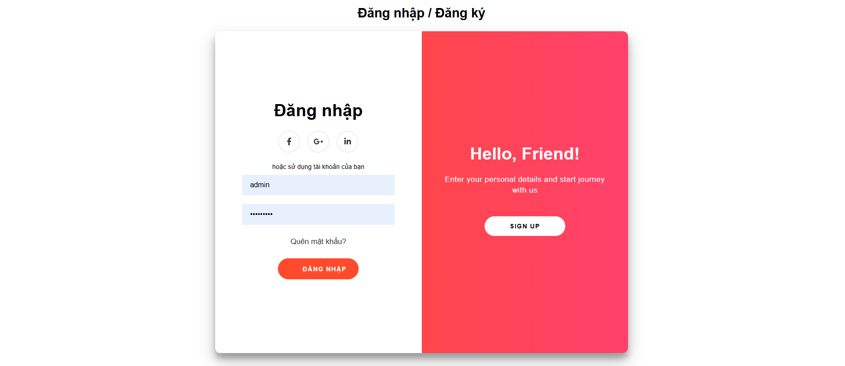

Hình 3: Giao diện đăng nhập

Giao diện đăng nhập của website "SMARTPHONE PVT" được thiết kế đơn giản, thân thiện với người dùng, sử dụng màu trắng làm nền chính cho phần đăng nhập và màu hồng đậm cho phần đăng ký, tạo sự tương phản rõ ràng. Ở đầu giao diện, tiêu đề "Đăng nhập / Đăng ký" được hiển thị, đánh dấu hai tùy chọn chính cho người dùng.

Phần đăng nhập nằm bên trái, với tiêu đề "Đăng nhập" được in đậm. Dưới đó là các biểu tượng mạng xã hội (Facebook, Google+, Instagram) cho phép đăng nhập nhanh. Tiếp theo là form nhập thông tin, bao gồm ô nhập "Họ và tên" và ô mật khẩu, cùng câu hỏi "Quên mật khẩu?" để hỗ trợ người dùng khôi phục thông tin. Nút "ĐĂNG NHẬP" màu cam nổi bật được đặt ở cuối form, giúp người dùng dễ dàng thực hiện thao tác.

Phần đăng ký nằm bên phải với nút "SIGN UP" màu trắng trên nền hồng đậm được thiết kế nổi bật, dẫn người dùng đến form đăng ký khi nhấn vào.

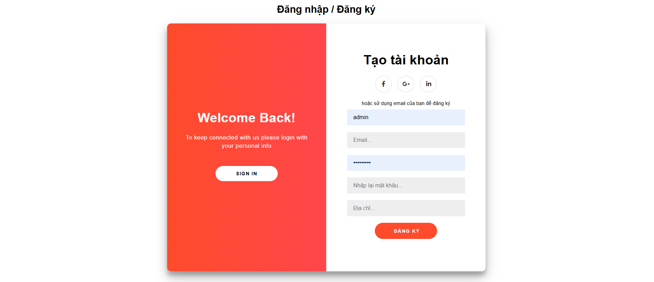

Hình 4: Giao diện đăng ký

Giao diện đăng ký của website "SMARTPHONE PVT" được thiết kế đơn giản và thân thiện với người dùng, sử dụng màu trắng làm nền chính cho phần đăng ký và màu hồng đậm cho phần đăng nhập, tạo sự tương phản rõ ràng. Ở đầu giao diện, tiêu đề "Đăng nhập / Đăng ký" được hiển thị, đánh dấu hai tùy chọn chính cho người dùng.

Phần đăng ký nằm bên phải, với tiêu đề "Tạo tài khoản" được in đậm. Dưới đó là các biểu tượng mạng xã hội (Facebook, Google+, Instagram) cho phép đăng ký nhanh. Form đăng ký bao gồm các ô nhập thông tin như "Họ và tên", "Email", "Nhập lại mật khẩu", và "Địa chỉ". Mỗi ô đều có nhãn rõ ràng, giúp người dùng dễ dàng điền thông tin. Nút "ĐĂNG KÝ" màu cam nổi bật được đặt ở cuối form, hỗ trợ người dùng hoàn tất việc tạo tài khoản.

Phần đăng nhập nằm bên trái, nút "SIGN IN" màu trắng trên nền hồng đậm được thiết kế nổi bật, dẫn người dùng đến giao diện đăng nhập khi nhấn vào.

**c. Tìm kiếm**

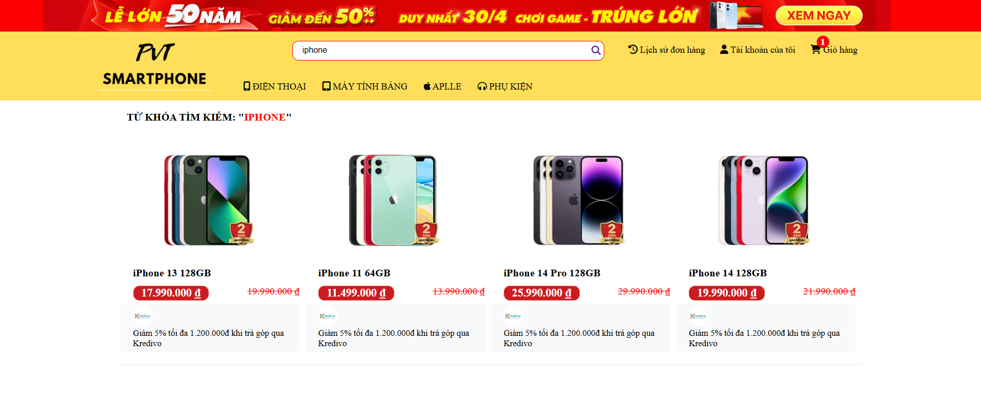

Hình 5: Giao diện kết quả tìm kiếm

Giao diện tìm kiếm của website "SMARTPHONE PVT" được thiết kế đơn giản và tiện lợi, hỗ trợ người dùng dễ dàng tìm kiếm sản phẩm mong muốn. Ở phần đầu trang, logo "SMARTPHONE PVT" được đặt nổi bật, tạo độ nhận diện thương hiệu. Ngay bên dưới là thanh tìm kiếm với từ khóa, kèm theo các danh mục lọc như Điện thoại, Máy tính bảng, Apple, và Phụ kiện, giúp người dùng thu hẹp phạm vi tìm kiếm.

Kết quả tìm kiếm được hiển thị trong phần "TỪ KHÓA TÌM KIẾM: 'IPHONE'" với các sản phẩm được sắp xếp theo dạng lưới. Mỗi sản phẩm bao gồm hình ảnh sắc nét, tên sản phẩm, giá tiền, và thông tin khuyến mãi. Dưới mỗi sản phẩm là thông tin nhà cung cấp.

**d. Xem chi tiết**

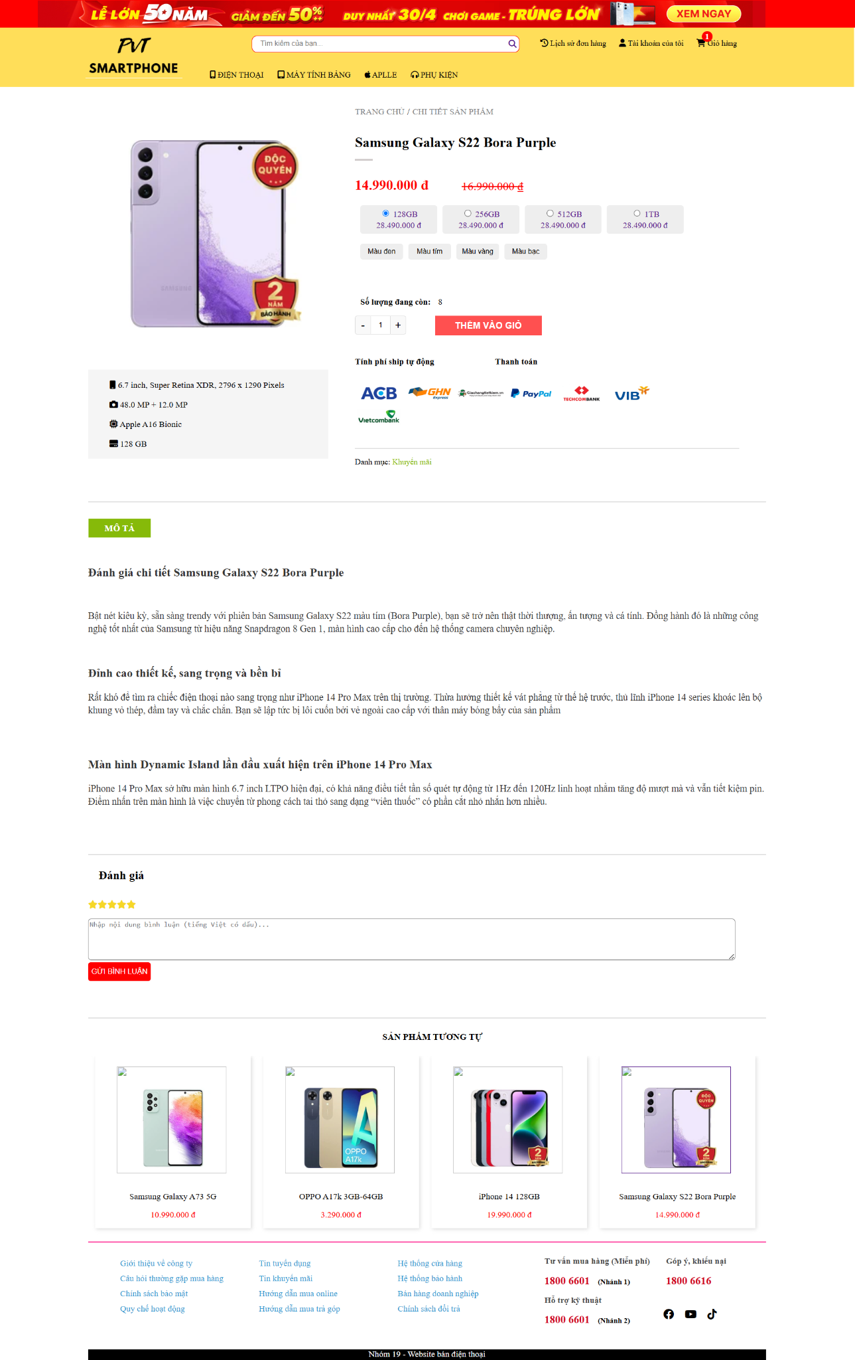

Hình 6: Giao diện xem chi tiết sản phẩm

Giao diện hiển thị các thông tin chi tiết sản phẩm như giá cả, màu sắc, số lượng, mô tả. Giá gốc được gạch ngang, cho thấy mức giảm giá. Bên phải hình ảnh là các thông số nổi bật. Nút "THÊM VÀO GIỎ" màu đỏ và số lượng sản phẩm được hiển thị rõ ràng, cùng các tùy chọn thanh toán qua nhiều phương thức. Dưới phần thông tin chính là mục "Mô tả" với các đoạn mô tả chi tiết về sản phẩm. Phần "Đánh giá" cho phép người dùng để lại nhận xét và đánh giá sản phẩm bằng sao. Cuối trang là mục "SẢN PHẨM TƯƠNG TỰ" hiển thị các sản phẩm liên quan.

**e. Quản lý giỏ hàng**

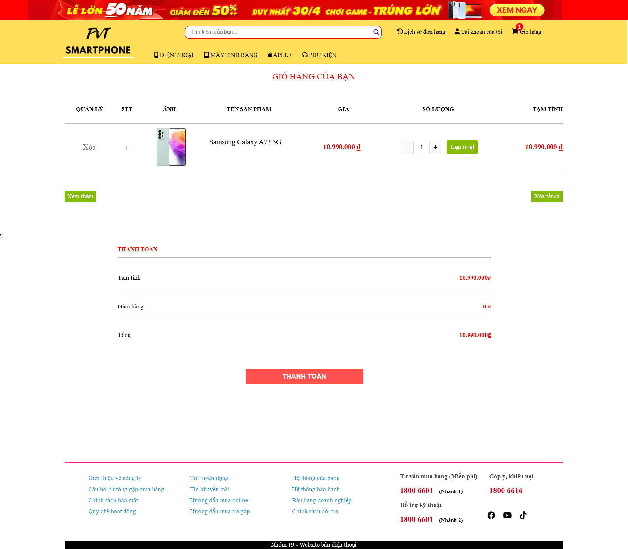

Hình 7: Giao diện quản lý giỏ hàng

Tiêu đề "GIỎ HÀNG CỦA BẠN" cho khách hàng biết mình đang ở trang giỏ hàng. Phía dưới là bảng liệt kê các sản phẩm khách hàng đã thêm vào giỏ hàng. Bảng bao gồm các cột: "QUẢN LÝ, "STT, "ẢNH, "TÊN SẢN PHẨM, "GIÁ”, "SỐ LƯỢNG", và "TẠM TÍNH". Khách hàng có thể tùy chỉnh số lượng sản phẩm, số lượng có thể điều chỉnh bằng nút "+" và "-", cùng nút "Cập nhật" để lưu thay đổi. Tùy chọn "Xóa" và "Xóa tất cả" cho phép xóa sản phẩm khỏi giỏ hàng.

Dưới bảng sản phẩm là phần "THANH TOÁN" với số tiền tạm tính. Nút "THANH TOÁN" màu đỏ nổi bật được đặt ở giữa, dẫn người dùng đến trang đặt hàng.

**f. Đặt hàng**

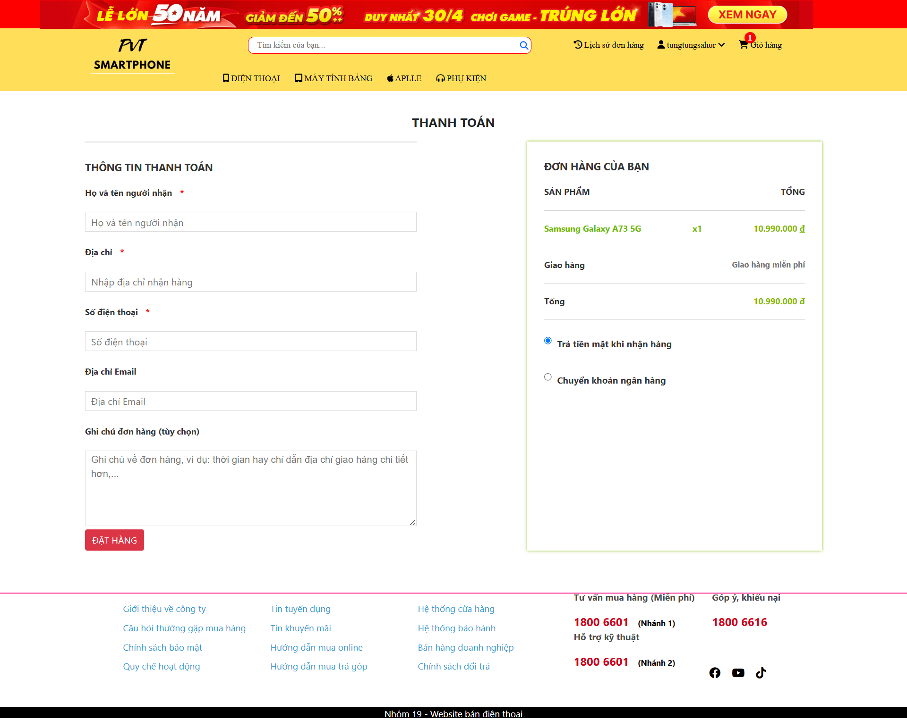

Hình 8: Giao diện đặt hàng

Giao diện được chia thành hai cột. Cột bên trái có tiêu đề "THÔNG TIN THANH TOÁN" với các ô nhập thông tin bắt buộc (đánh dấu "*") bao gồm "Họ và tên người nhận", "Địa chỉ", "Số điện thoại", và "Địa chỉ Email". Người dùng có thể thêm ghi chú cho đơn hàng trong ô "Ghi chú đơn hàng (tùy chọn)". Nút "ĐẶT HÀNG" màu đỏ nổi bật được đặt ở cuối cột, cho phép hoàn tất đơn hàng.

Cột bên phải hiển thị "ĐƠN HÀNG CỦA BẠN" với chi tiết sản phẩm, bao gồm "SẢN PHẨM" và "GIÁ HÀNG", "Giảm giá, và "Tổng. Dưới đó là tùy chọn giao hàng với hai lựa chọn: "Trả tiền mặt khi nhận hàng" (được chọn mặc định) và "Chuyển khoản ngân hàng". Nếu chọn chuyển khoản ngân hàng, khách hàng sẽ được lựa chọn giữa 2 phương thức MoMo QR Code hoặc chuyển khoản ATM

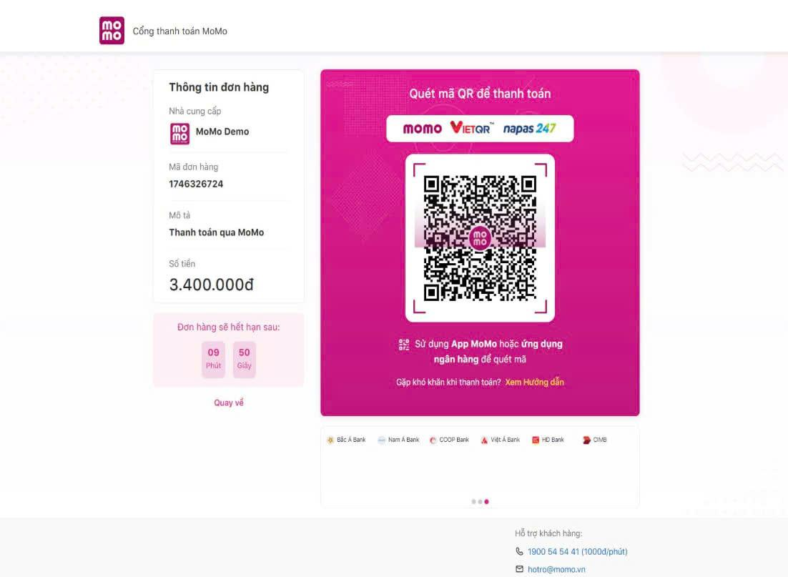

Hình 9: Giao diện thanh toán bằng MoMo Qr Code

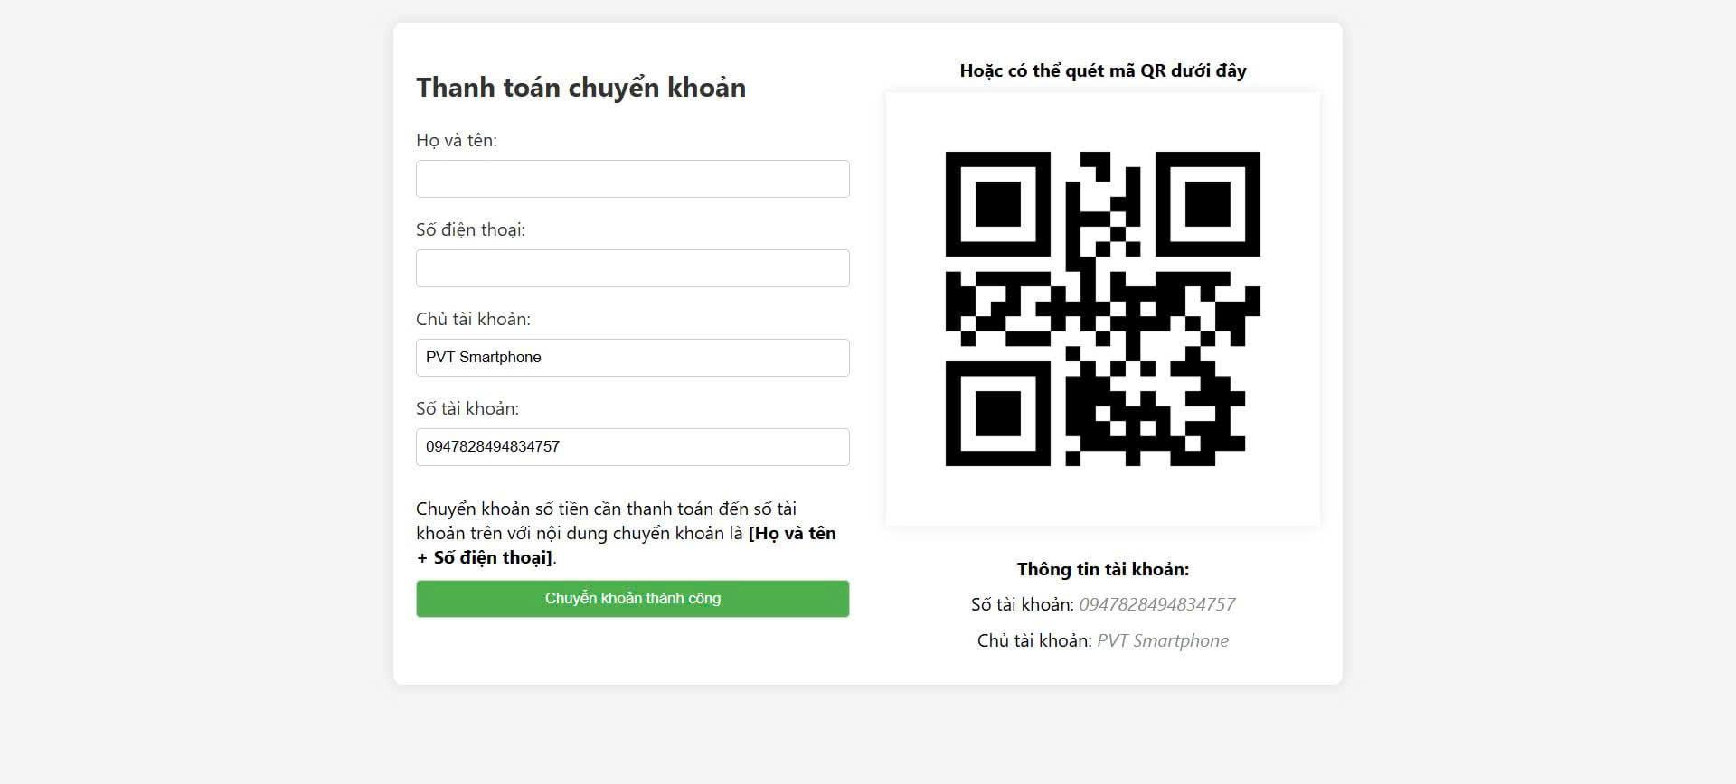

Hình 10: Giao diện thanh toán bằng chuyển khoản ATM

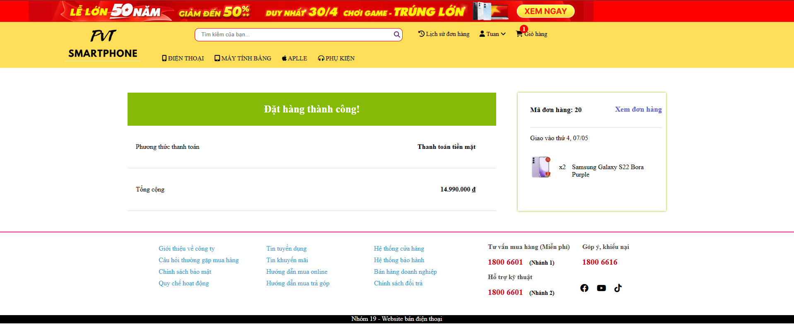

Hình 11: Giao diện thanh toán thành công

**g. Lịch sử đơn hàng**

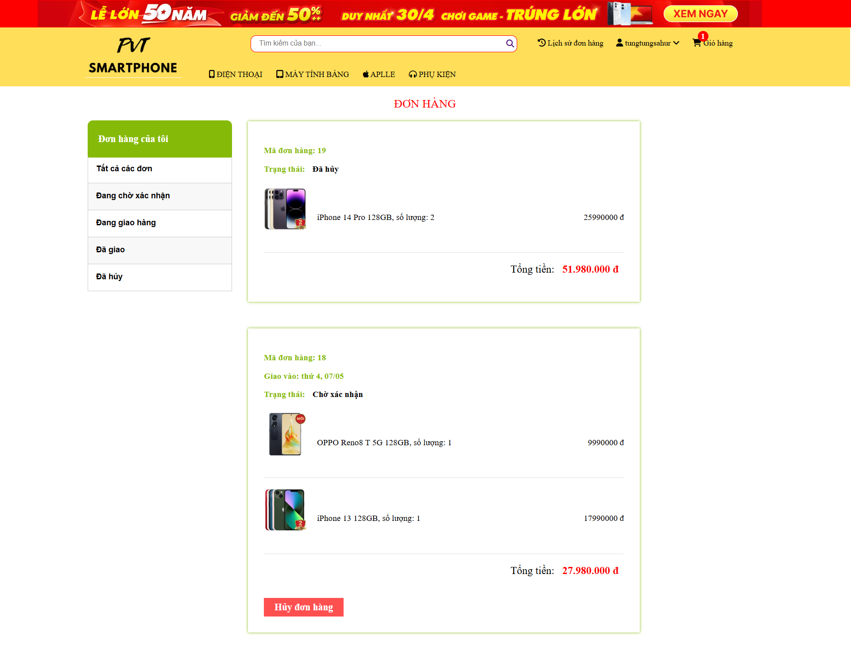

Hình 12: Giao diện lịch sử đơn hàng

Giao diện lịch sử đơn hàng cho phép người dùng theo dõi trạng thái của các đơn hàng đã đặt và xem lại các đơn hàng đã mua, ngoài ra người dùng còn có thể huỷ đơn hàng nếu muốn và hiển thị danh sách đơn hàng đã đặt. Mỗi đơn hàng được trình bày với các thông tin chi tiết bao gồm "Mã đơn hàng", "Trạng thái", "Đã giao", và "Đã hủy".

**h. Quản lý tài khoản**

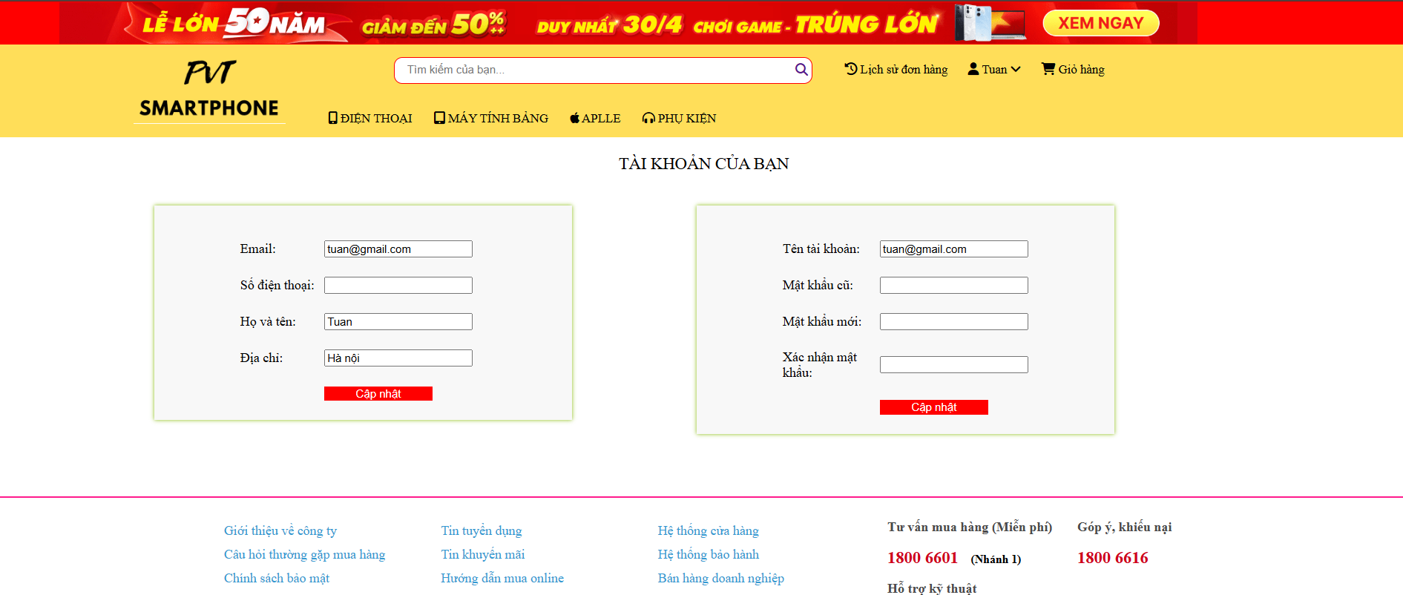

Hình 13: Giao diện quản lý tài khoản

Giao diện tài khoản của khách hàng cho phép khách hàng thay đổi các thông tin cá nhân khi có nhu cầu.

**3.1.2. Đối với đối tượng sử dụng là admin**

**a. Trang chủ**

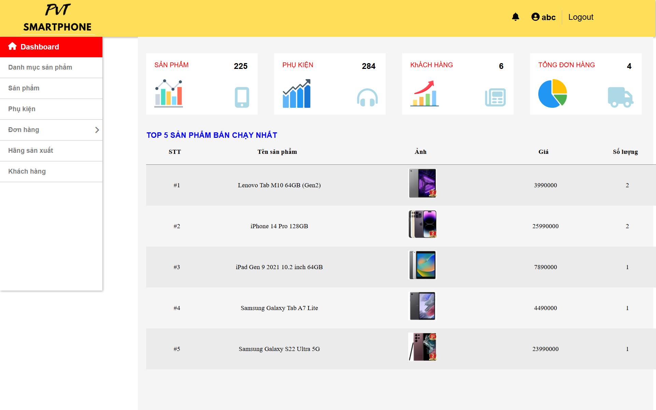

Hình 14: Giao diện trang chủ admin

Giao diện trang quản lý của website "SMARTPHONE PVT" có thiết kế đơn giản, rõ ràng và tập trung vào việc cung cấp thông tin quan trọng để người quản trị dễ dàng quản lý cửa hàng. Bên trái màn hình là thanh điều hướng dạng dọc chứa các mục chính bao gồm Dashboard, Sản phẩm, Phụ kiện, Đơn hàng, Hãng sản xuất, và Kho hàng. Mỗi mục đều được hiển thị với biểu tượng và tên rõ ràng, giúp quản trị viên điều hướng nhanh chóng đến các tính năng cần thiết.

Khi mới đầu truy cập là Trang tổng quan (Dashboard), nơi cung cấp thông tin tổng hợp về tình hình hoạt động của cửa hàng. Giao diện trang tổng quan được chia thành 5 thẻ thông tin chính: Sản phẩm, Phụ kiện, Khách hàng, và Tổng đơn hàng. Thẻ Sản phẩm hiển thị tổng số sản phẩm, thẻ Phụ kiện cho biết số lượng phụ kiện, thẻ Khách hàng thể hiện số lượng khách hàng, và thẻ Tổng đơn hàng thể hiện số đơn hàng. Mỗi thẻ đều đi kèm biểu tượng minh họa sinh động, giúp người quản trị dễ dàng nắm bắt thông tin tổng quan chỉ trong một cái nhìn.

Dưới phần tổng quan, giao diện hiển thị danh sách "Top 5 Sản phẩm bán chạy nhất" với các cột chi tiết: STT, Tên sản phẩm, Ảnh, Giá, và Số lượng.

**b. Đăng ký/ Đăng nhập**

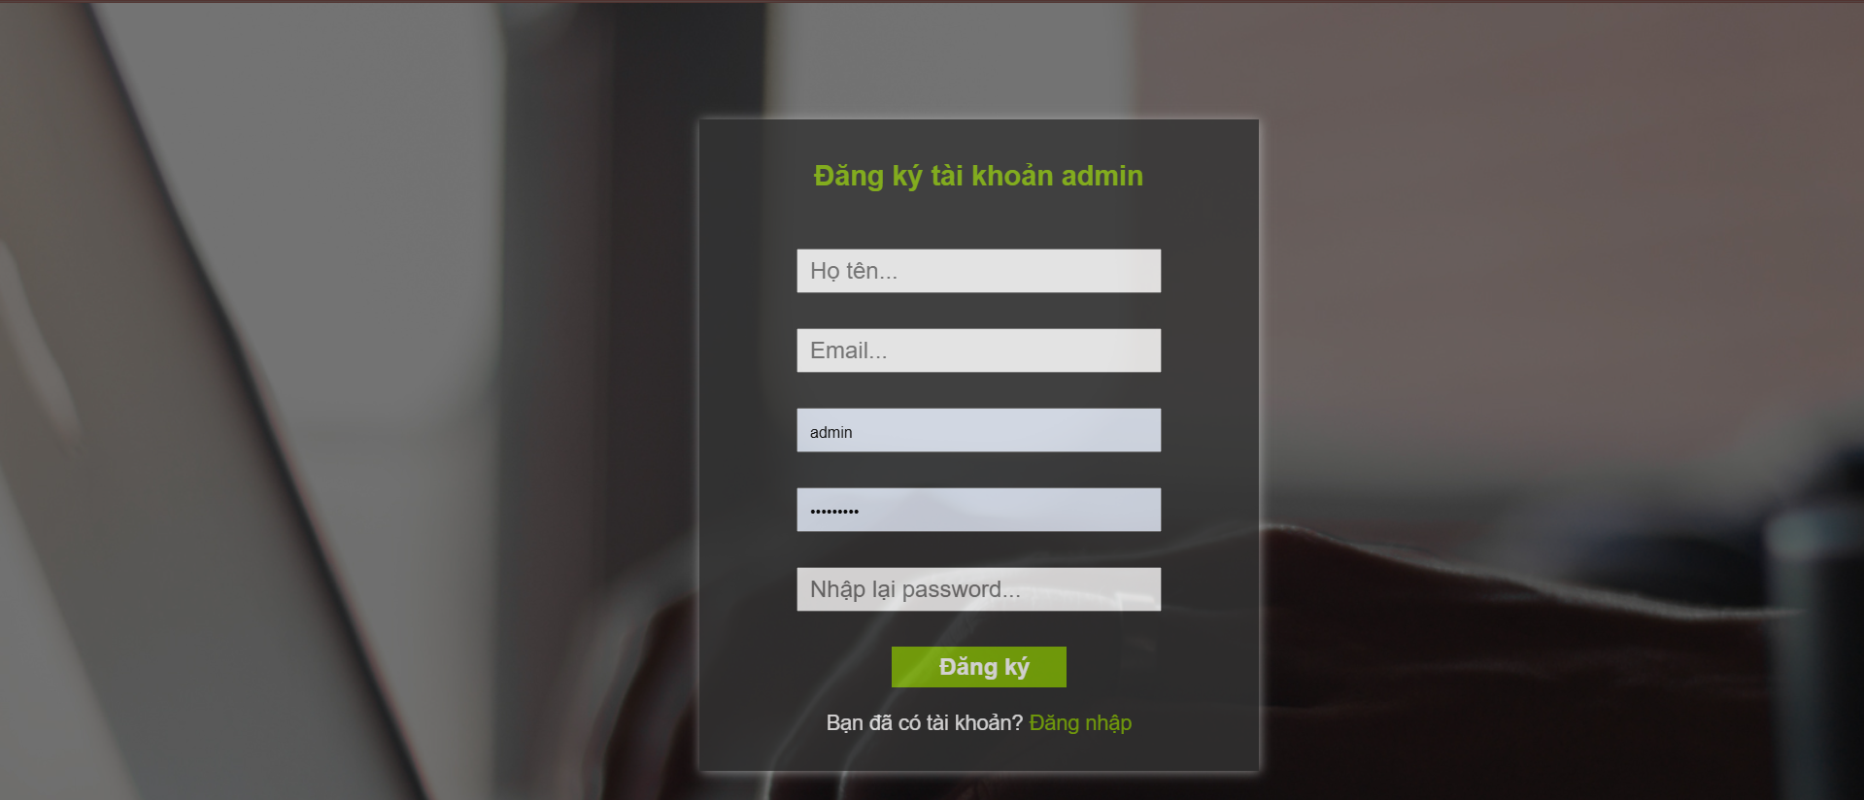

Hình 15: Giao diện đăng ký admin

Giao diện đăng ký dành cho Người dùng và admin của website "SMARTPHONE PVT" được thiết kế tương tự giao diện đăng nhập, với nền mờ tối và form đăng ký ở trung tâm. Tiêu đề "Đăng ký tài khoản admin" được hiển thị rõ ràng. Form bao gồm các ô nhập thông tin như "Họ tên", "Email", "Tên đăng nhập", “Password” và "Nhập lại password". Nút "Đăng ký" màu xanh lá cây nổi bật được đặt ở cuối form, giúp quản trị viên hoàn tất việc tạo tài khoản. Dưới form có liên kết "Bạn đã có tài khoản? Đăng nhập" để quay lại trang đăng nhập.

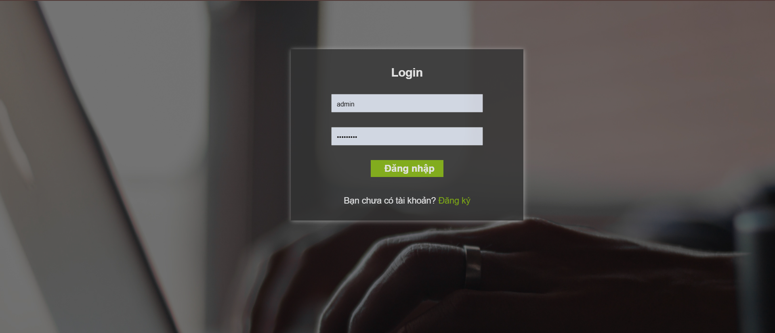

Hình 16: Giao diện đăng nhập admin

Giao diện đăng nhập dành cho admin của website "SMARTPHONE PVT" được thiết kế tối giản và chuyên nghiệp, với nền mờ tối để tập trung vào form đăng nhập. Tiêu đề "Login" được hiển thị ở đầu form, với các ô nhập thông tin bao gồm "Tên đăng nhập" và “Password” (ẩn bằng dấu chấm). Nút "Đăng nhập" màu xanh lá cây nổi bật được đặt bên dưới, hỗ trợ người dùng đăng nhập nhanh chóng. Dưới form có liên kết "Bạn chưa có tài khoản? Đăng ký" để chuyển hướng đến trang đăng ký.

**c. Quản lý danh mục sản phẩm**

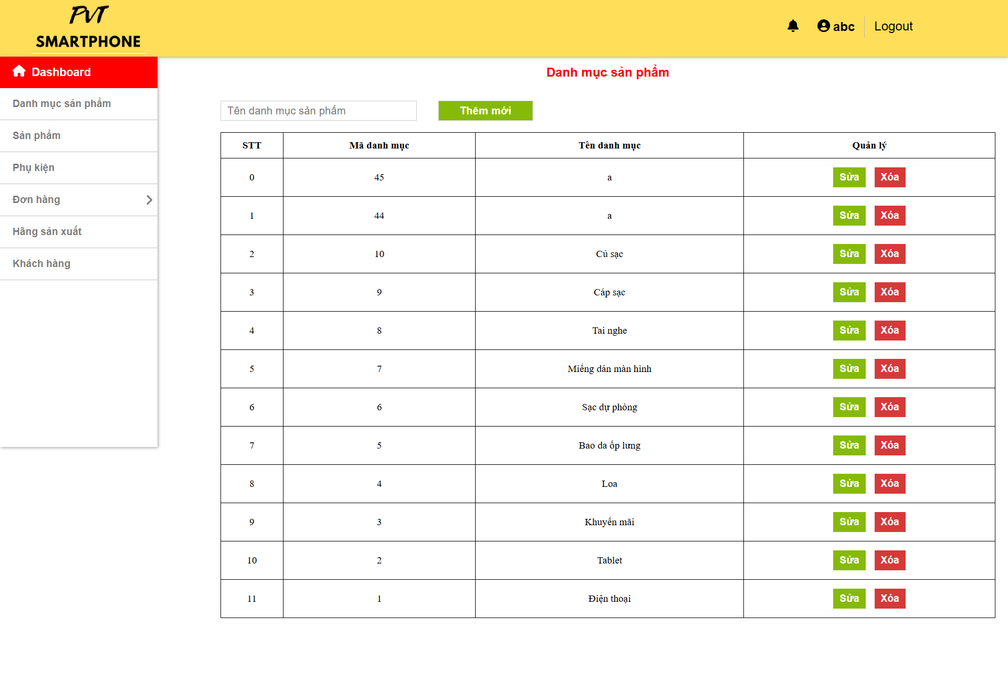

Hình 17: Giao diện quản lý danh mục sản phẩm

Tiêu đề "Danh mục sản phẩm" được đặt ở trung tâm cho người dùng biết đây là trang quản lý danh mục sản phẩm. Phía dưới là nút "Thêm mới" màu xanh lá cây cho phép người dùng thêm danh mục mới.

Bảng danh sách danh mục với các thông tin: "STT", "Mã danh mục", "Tên danh mục". Admin có thể thêm, sửa, xóa danh mục sản phẩm khi cần.

**d. Quản lý phụ kiện**

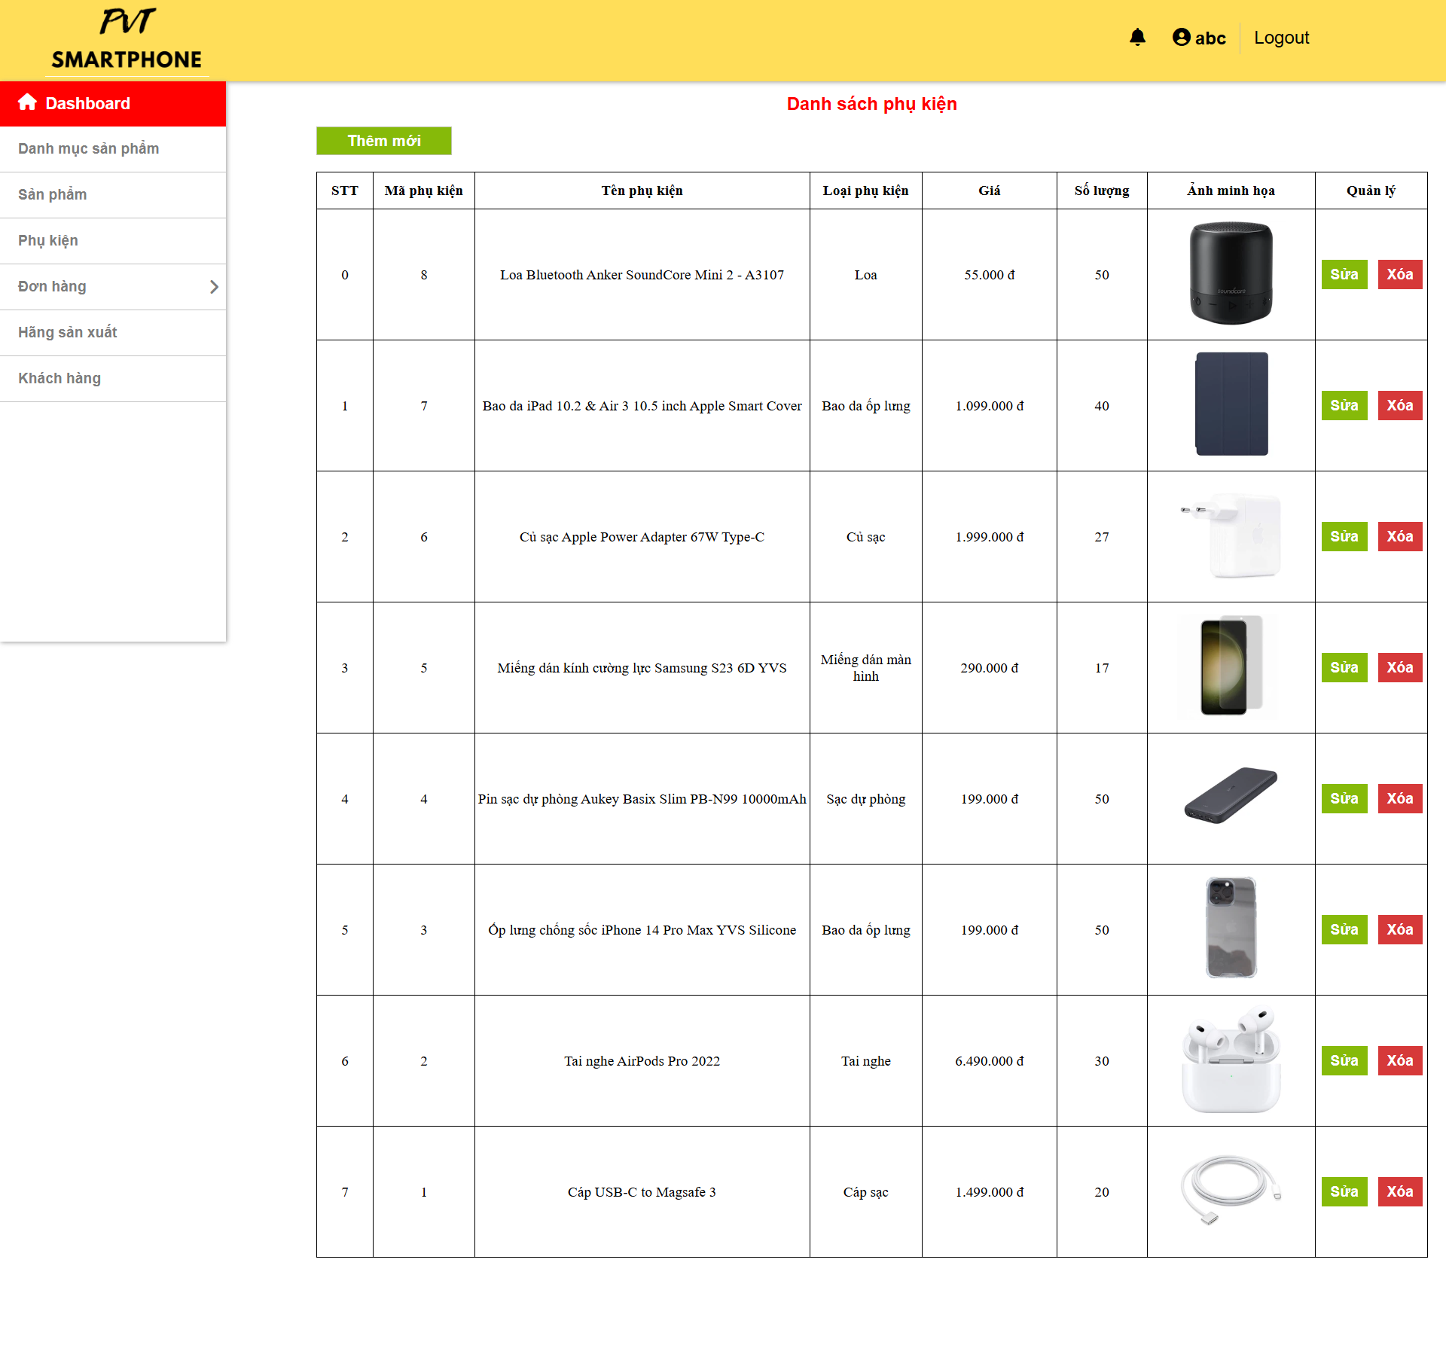

Hình 18: Giao diện quản lý phụ kiện

Tiêu đề "Danh sách phụ kiện" được đặt ở trung tâm cho người dùng biết đây là trang quản lý phụ kiện, với nút "Thêm mới" để thêm phụ kiện mới.

Giao diện hiển thị bảng danh sách phụ kiện với các thông tin: "STT", "Mã phụ kiện", "Tên phụ kiện", "Loại phụ kiện", "Giá", "Số lượng", "Ảnh minh họa", và "Quản lý". Admin có thể thêm, sửa, xóa phụ kiện khi cần.

**e. Quản lý đơn hàng**

* ***Quản lý danh sách đơn hàng:***

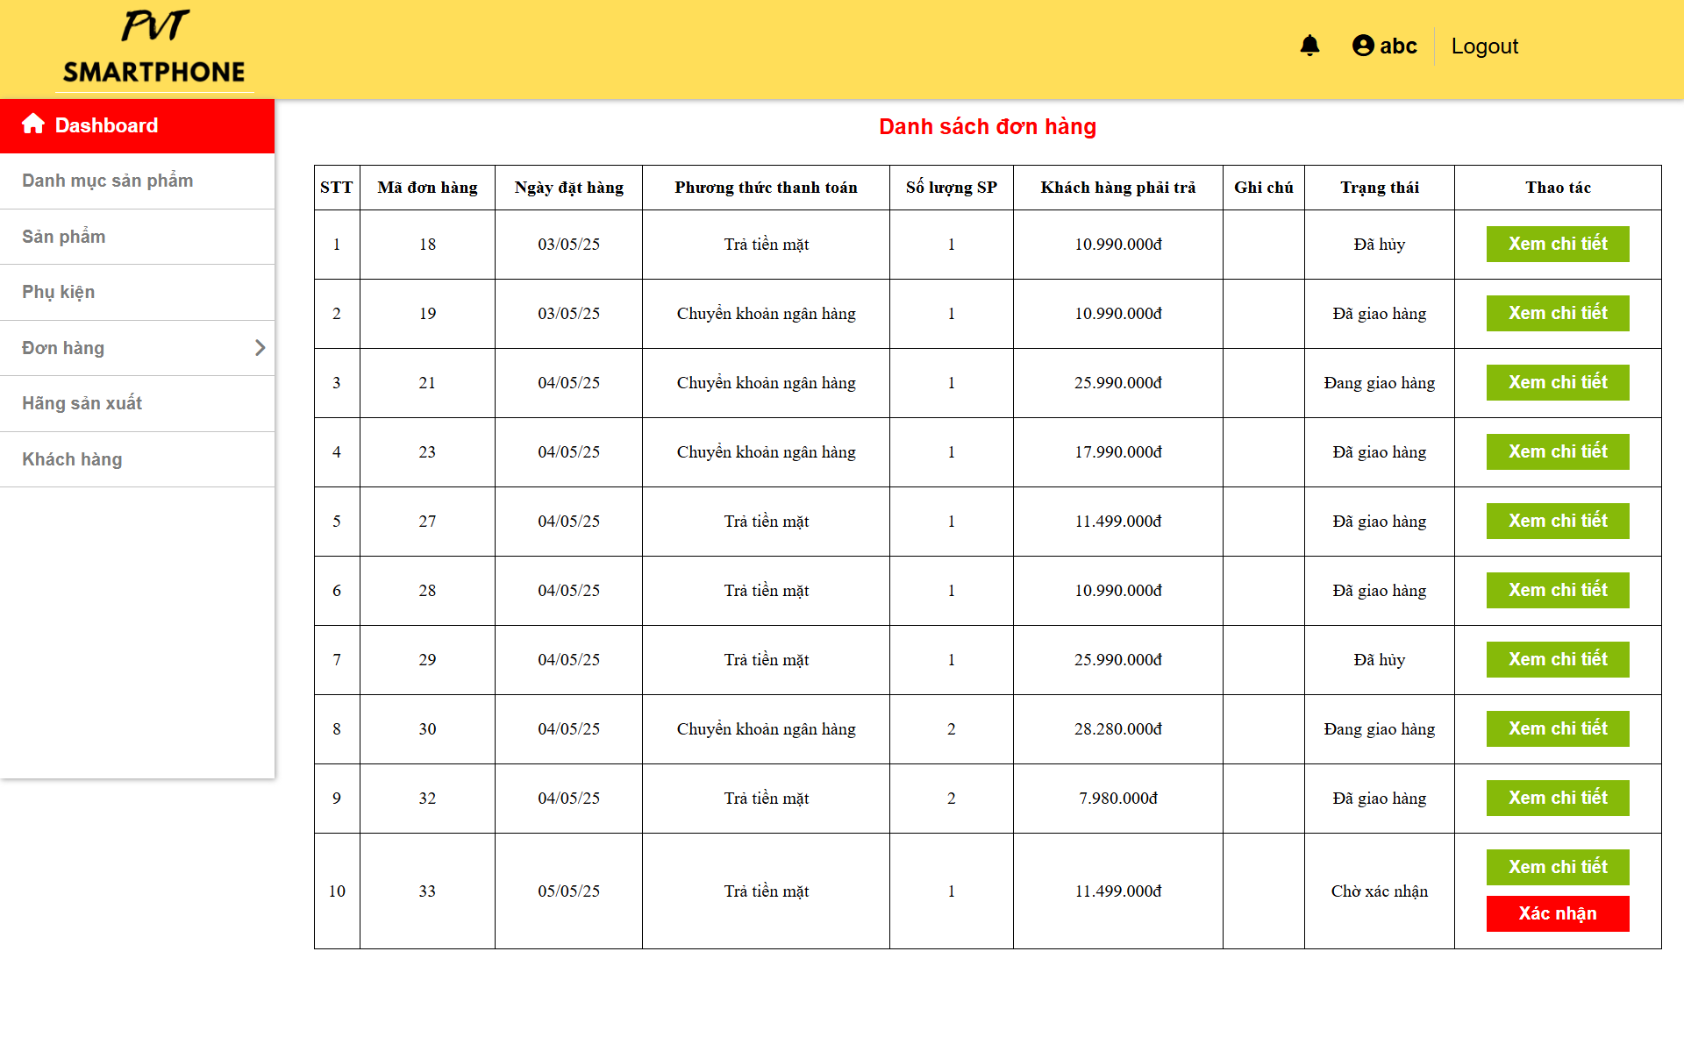

Hình 19. Giao diện quản lý danh sách đơn hàng

Giao diện hiển thị bảng danh sách đơn hàng với các thông tin: "STT", "Mã đơn hàng", "Ngày đặt hàng", "Phương thức thanh toán", "Số lượng SP", "Khách hàng phải trả", "Ghi chú", và "Trạng thái". Admin có thể theo dõi trạng thái đơn hàng, xem chi tiết đơn hàng, hoặc xác nhận đơn hàng khi cần.

* ***Quản lý thống kê doanh thu:***

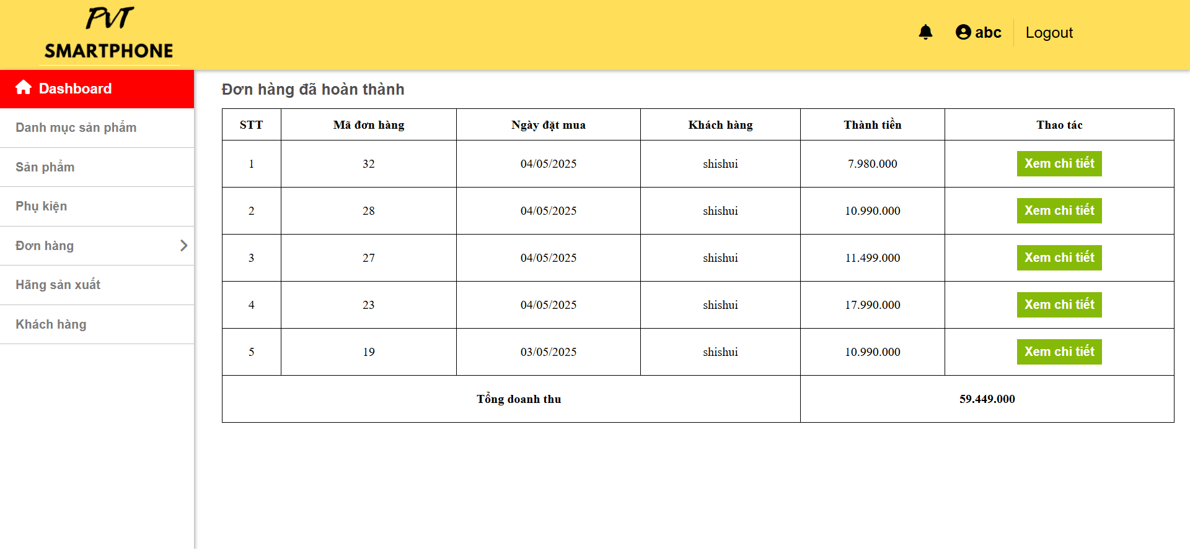

Hình 20: Giao diện quản lý thống kê doanh thu

Giao diện hiển thị bảng thống kê doanh thu với các thông tin: "STT", "Mã đơn hàng", "Ngày đặt mua", "Khách hàng", "Thành tiền". Admin có thể xem chi tiết thông tin của từng đơn hàng.

**f. Quản lý hãng sản xuất**

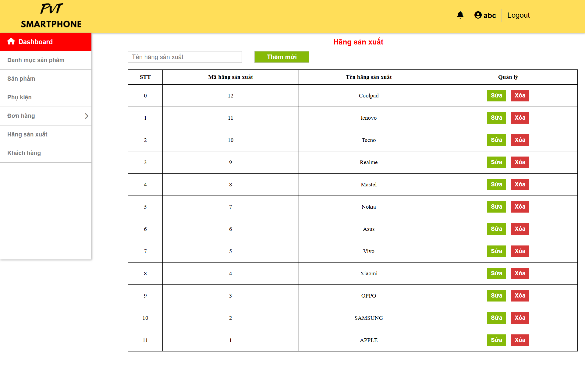

Hình 21: Giao diện quản lý hãng sản xuất

Tiêu đề "Hãng sản xuất" được đặt ở trung tâm cho người dùng biết đây là trang quản lý hãng sản xuất, với nút "Thêm mới" để thêm hãng sản xuất.

Giao diện hiển thị các thông tin như “STT”, “Mã hãng sản xuất”, “Tên hãng sản xuất”. Admin có thể thêm, sửa, xoá hãng sản xuất khi muốn.

**g. Quản lý khách hàng**

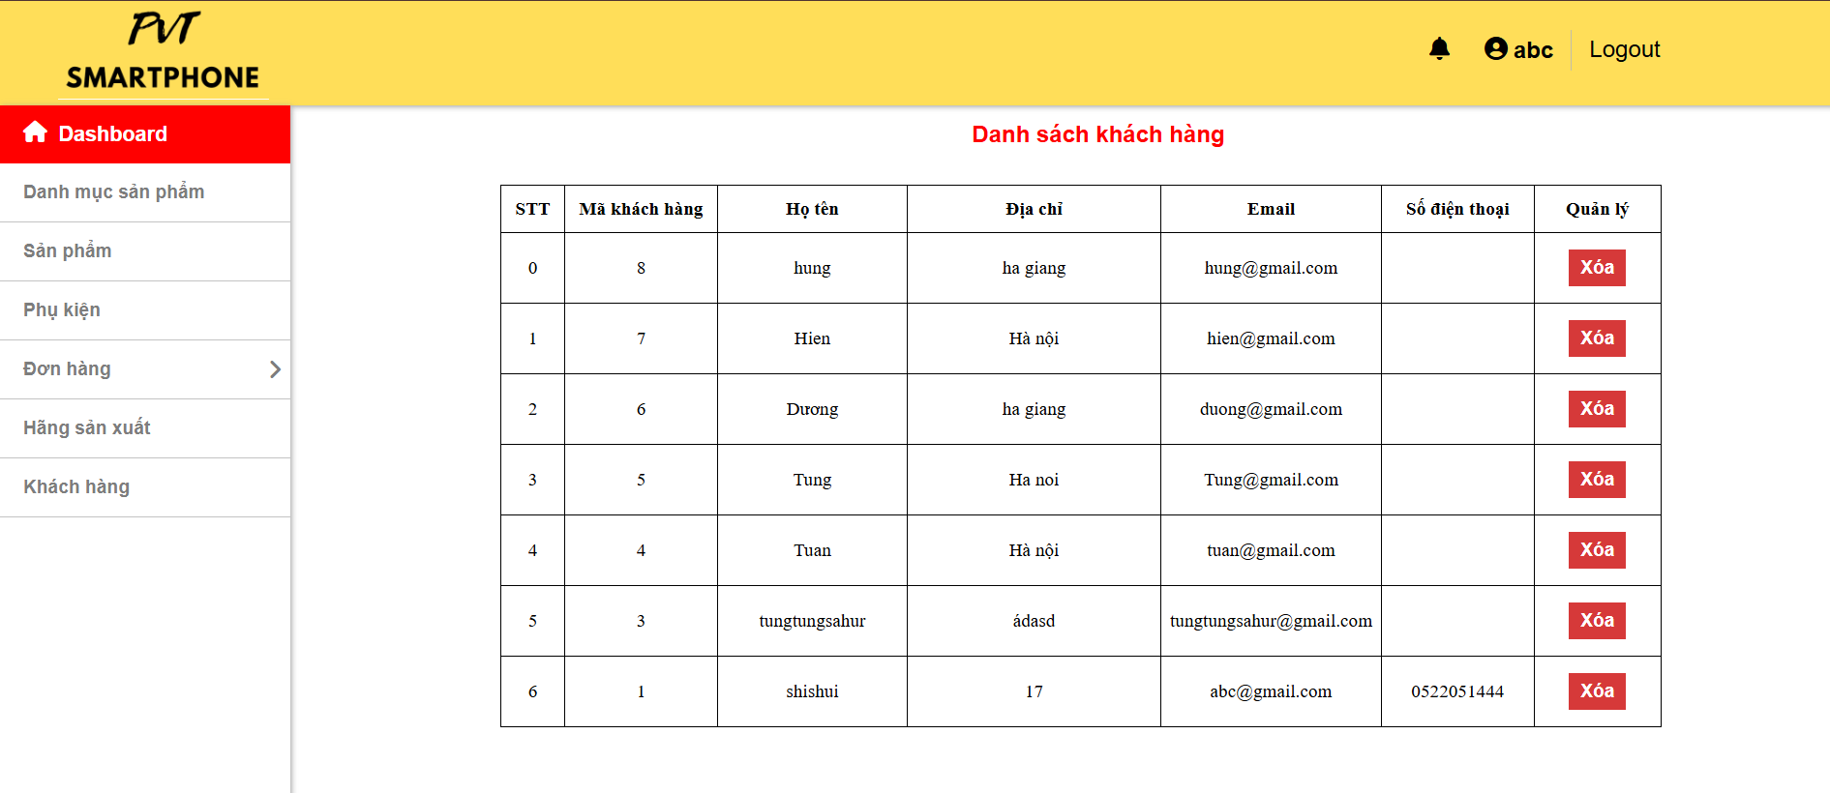

Hình 22: Giao diện quản lý khách hàng

Giao diện hiển thị bảng danh sách khách hàng với các thông tin: "STT", "Mã khách hàng", "Họ tên", "Địa chỉ", "Email", "Số điện thoại". Admin có thể xoá thông tin khách hàng khi cần

## Giải thích các biểu tượng, nút bấm, menu chính

**3.2.1. Đối với đối tượng sử dụng là khách hàng**

**a. Trang chủ**

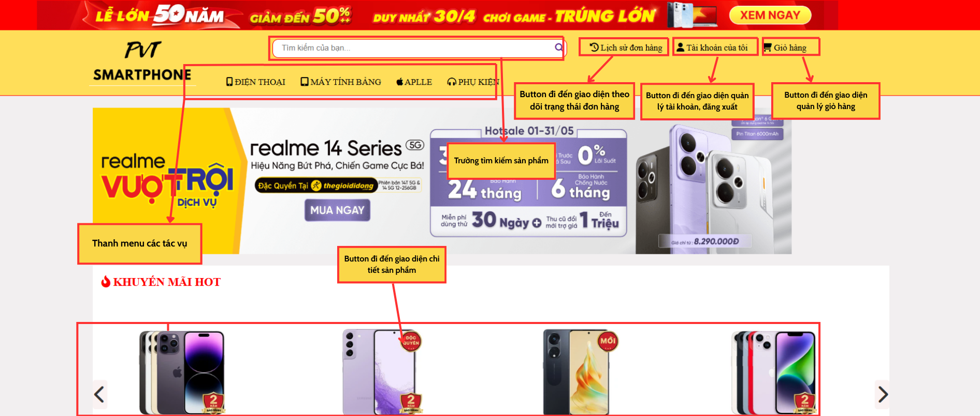

Hình 23: Giao diện trang chủ

* Thanh menu các tác vụ sẽ điều hướng khách hàng đến các loại sản phẩm mà khách hàng chọn.
* Button tìm kiếm sẽ tìm kiếm các từ khoá khách hàng đã điền trong trường tìm kiếm.
* Button lịch sử đơn hàng sẽ chuyển người dùng đến giao diện lịch sử đơn hàng.
* Button tài khoản của tôi sẽ chuyển người dùng đến giao diện đăng nhập, đăng ký. Nếu khách hàng đã đăng nhập thì khi click vào tài khoản của tôi giao diện sẽ hiển thị các lựa chọn bao gồm: thông tin tài khoản, đổi mật khẩu, đăng xuất.
* Button giỏ hàng sẽ chuyển người dùng đến giao diện quản lý giỏ hàng.
* Khách hàng khi ấn vào một sản phẩm bất kỹ sẽ được chuyển đến giao diện chi tiết sản phẩm đó.

**b. Đăng nhập**

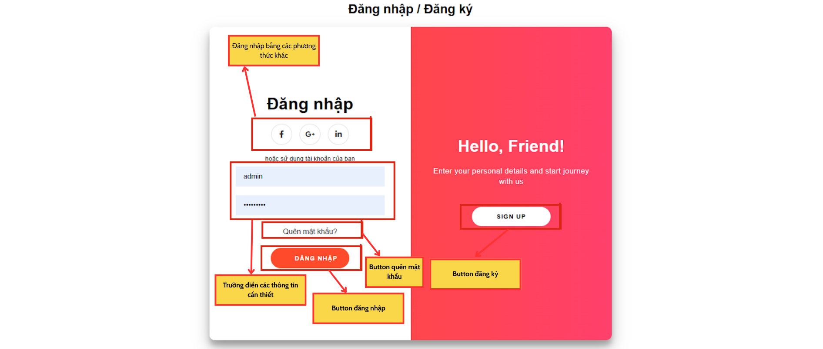

Hình 24: Giao diện đăng nhập

* Button đăng nhập sẽ chuyển khách hàng đến trang chủ sau khi đã nhập các thông tin đăng nhập bao gồm email và mật khẩu.
* Button đăng ký sẽ chuyển khách hàng đến giao diện đăng ký.
* Button quên mật khẩu sẽ chuyển khách hàng đến giao diện quên mật khẩu.

**c.** **Đăng ký**

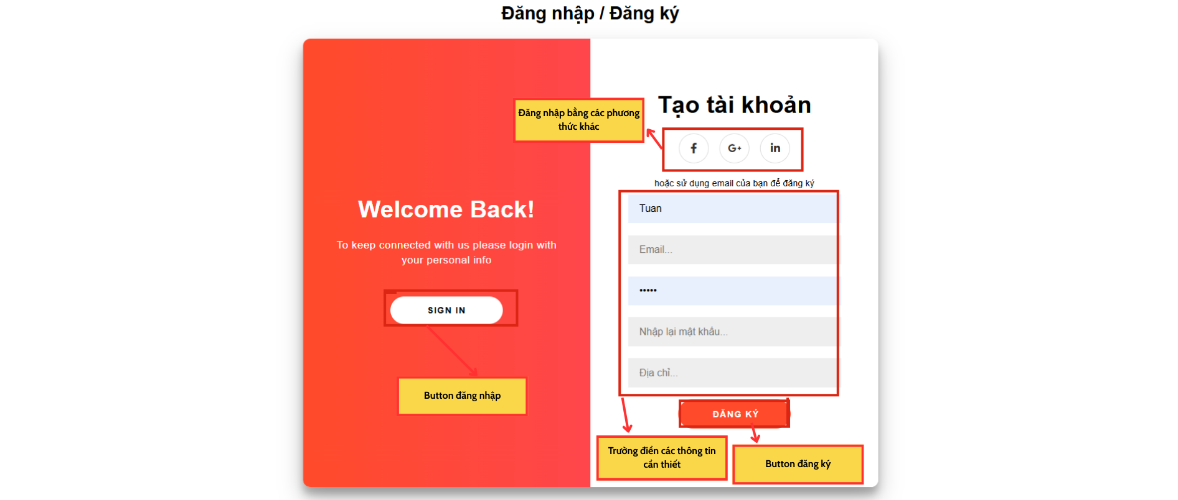

Hình 25: Giao diện đăng ký

* Button đăng ký sẽ đăng ký tài khoản theo thông tin khách hàng đã điền trong trường các thông tin cần thiết
* Button đăng nhập sẽ chuyển khách hàng đến giao diện đăng nhập

**d. Tìm kiếm**

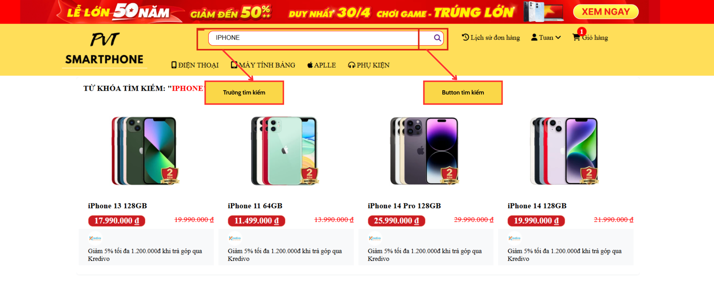

Hình 26: Giao diện tìm kiếm

* Button tìm kiếm sẽ tìm kiếm các từ khoá khách hàng đã điền trong trường tìm kiếm.

**e. Xem chi tiết**

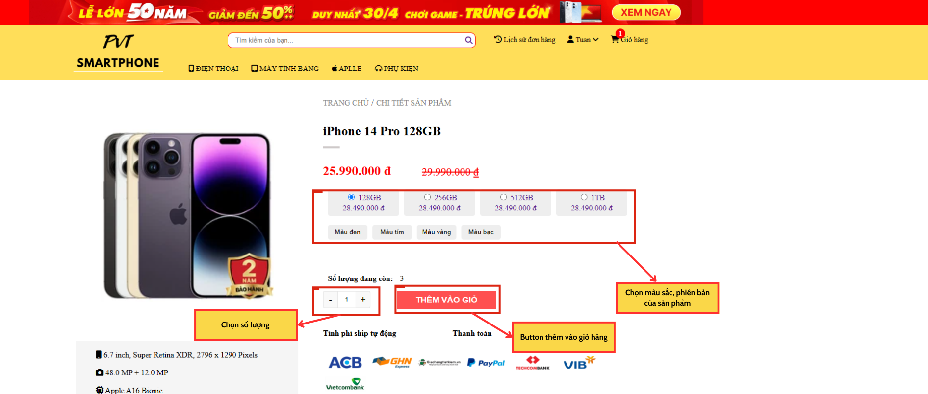

Hình 27: Giao diện xem chi tiết

* Button thêm vào giỏ hàng sẽ thêm các sản phẩm theo màu sắc, phiên bản và số lượng mà khách hàng đã chọn vào giỏ hàng của khách hàng.

**f. Giỏ hàng**

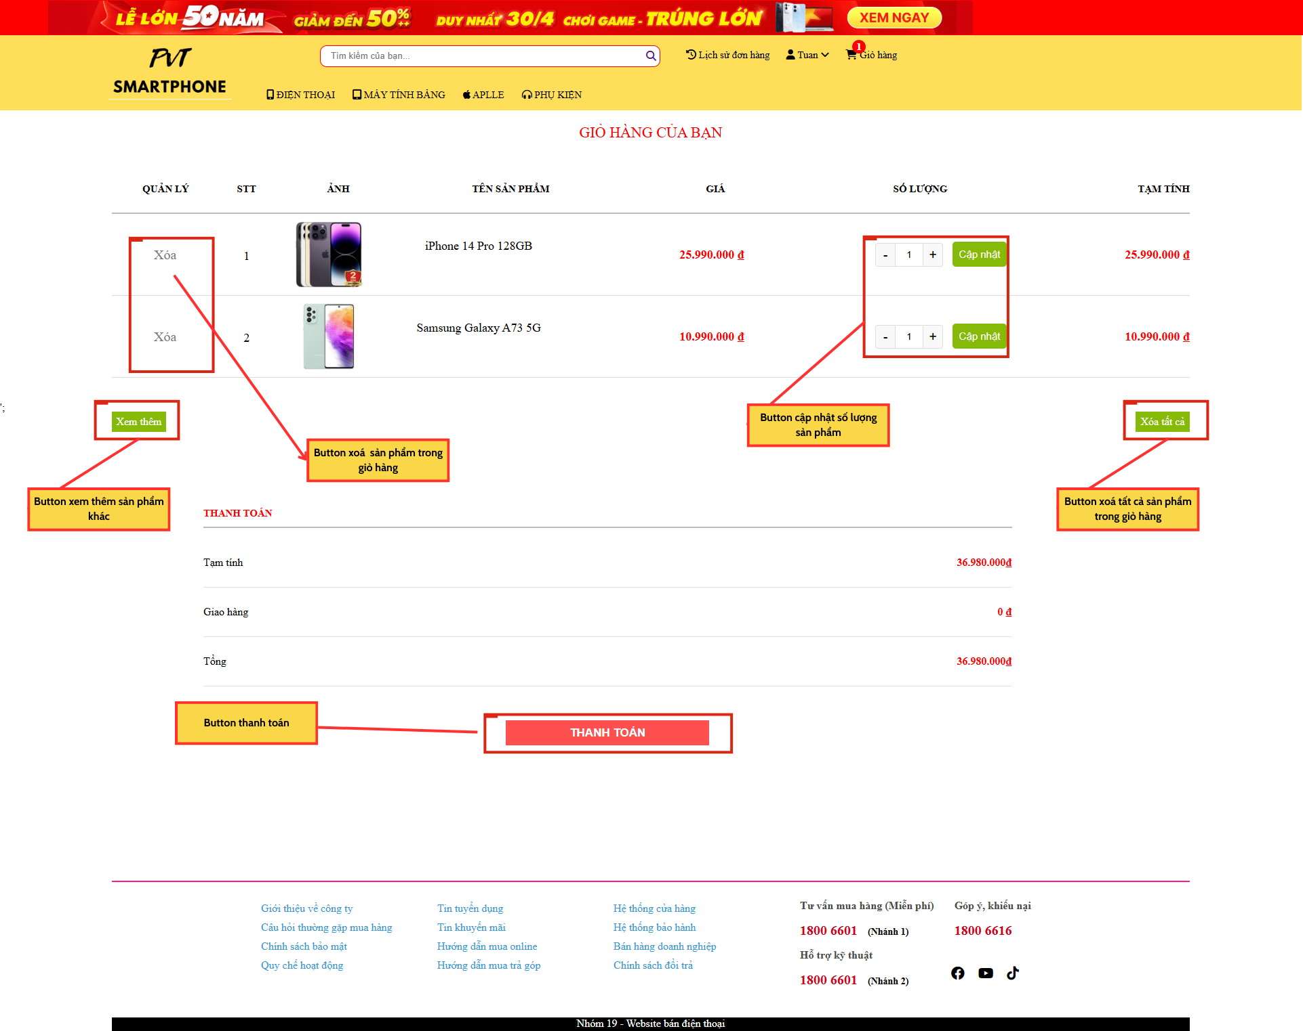

Hình 28: Giao diện giỏ hàng

* Button xóa sẽ xóa sản phẩm mà khách hàng đã chọn.
* Button xem thêm sẽ chuyển khách hàng sang giao diện trang chủ.
* Button cập nhật sẽ cập nhật số lượng theo số lượng mà khách hàng đã chỉnh sửa.
* Button xóa tất cả sẽ xóa tất cả sản phẩm trong giỏ hàng.
* Button thanh toán sẽ chuyển khách hàng sang giao diện đặt hàng.

**g. Đặt hàng**

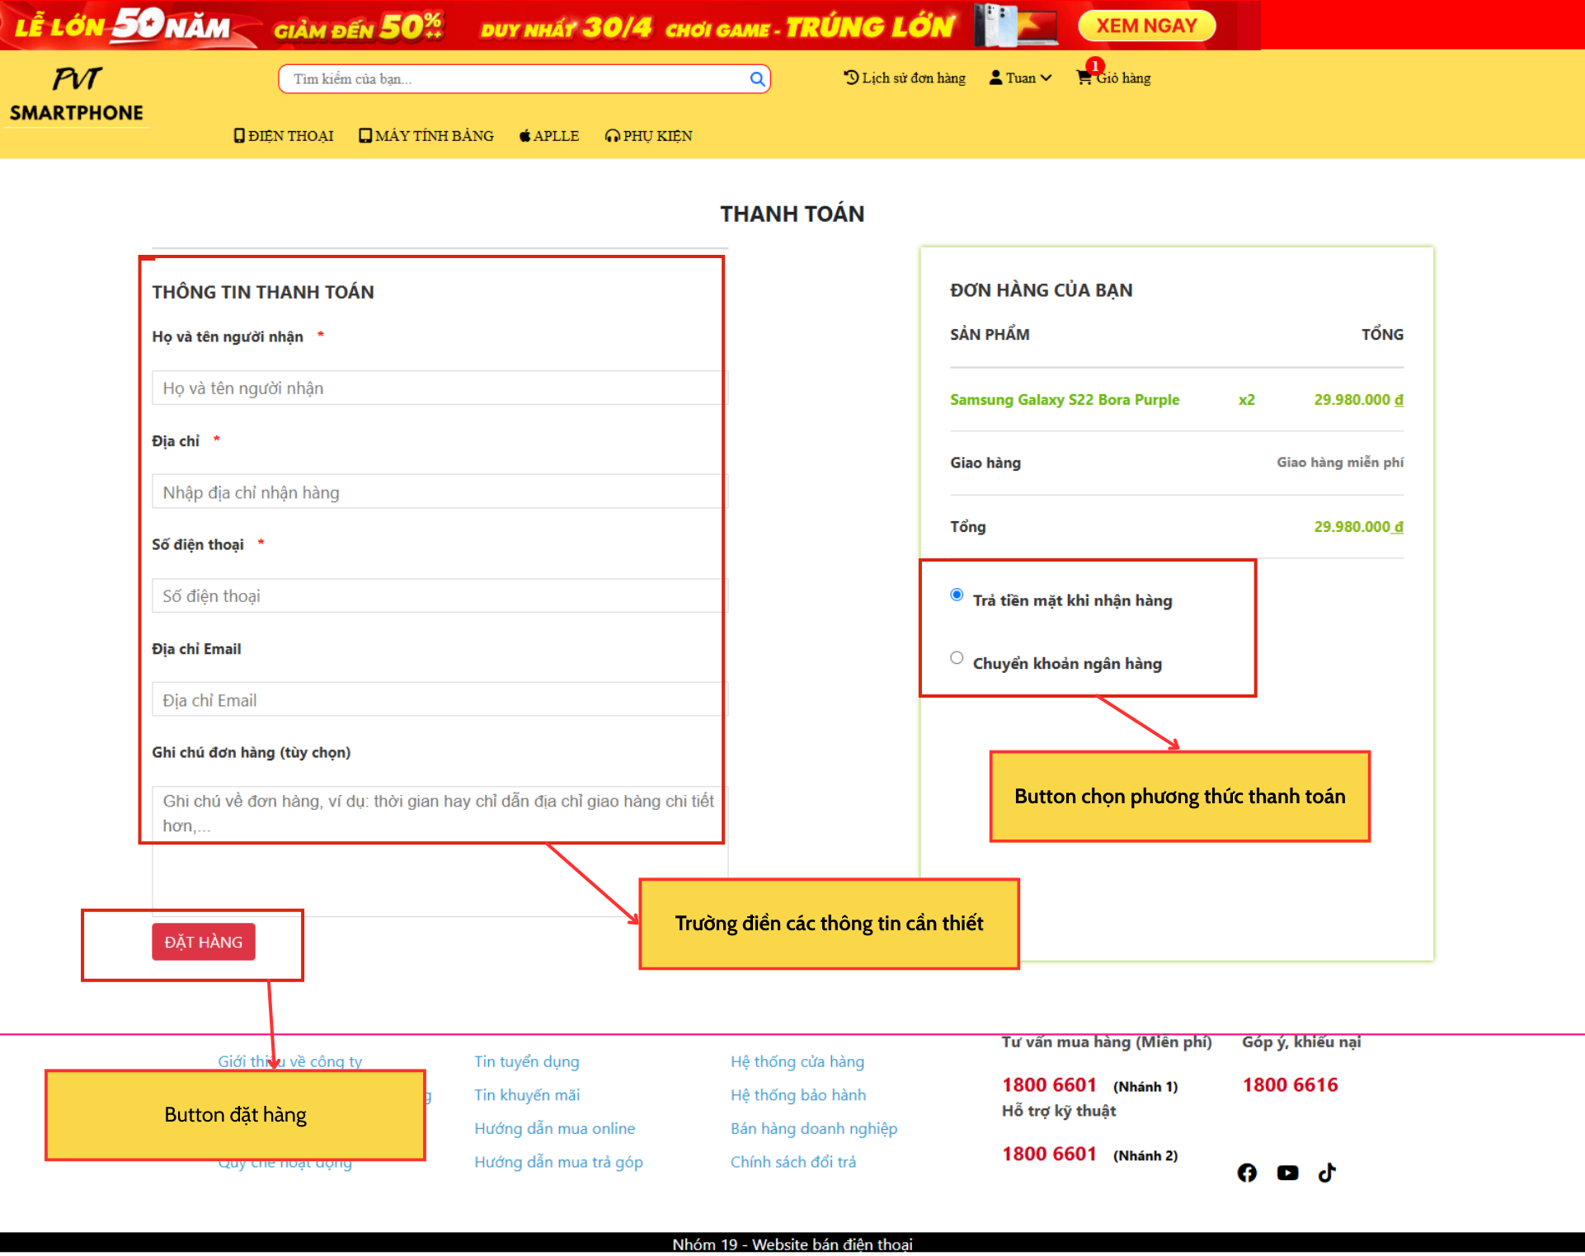

Hình 29: Giao diện đặt hàng trả tiền mặt

* Button đặt hàng sẽ chuyển khách hàng sang giao diện xem đơn hàng.

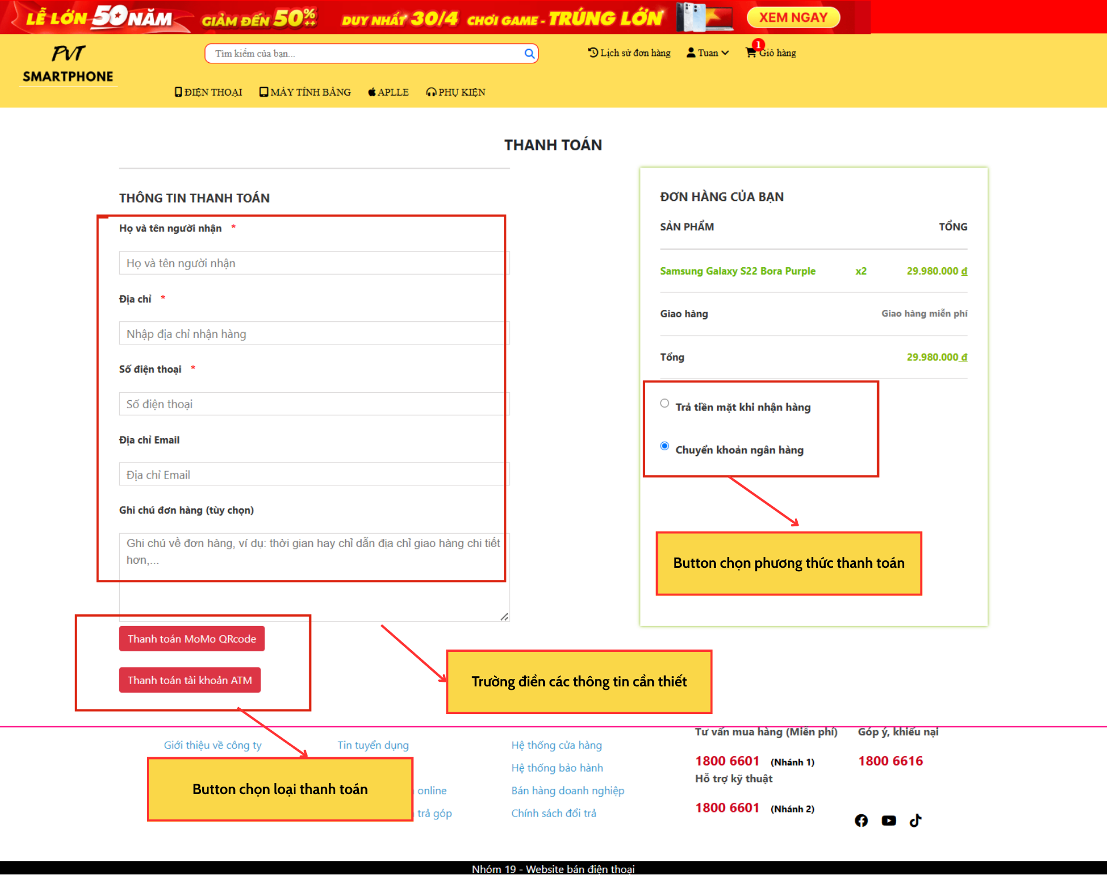

Hình 30: Giao diện đặt hàng thanh toán chuyển khoản ngân hàng

* Button thanh toán qua MoMo QR code sẽ chuyển khách hàng sang giao diện thanh toán bằng mã QR MoMo, sau khi thanh toán thành công sẽ chuyển khách hàng sang giao diện xem đơn hàng
* Button thanh toán qua tài khoản ATM sẽ chuyển khách hàng sang giao diện thanh toán qua ATM, sau khi thanh toán thành công sẽ chuyển khách hàng sang giao diện xem đơn hàng

**h. Lịch sử đơn hàng**

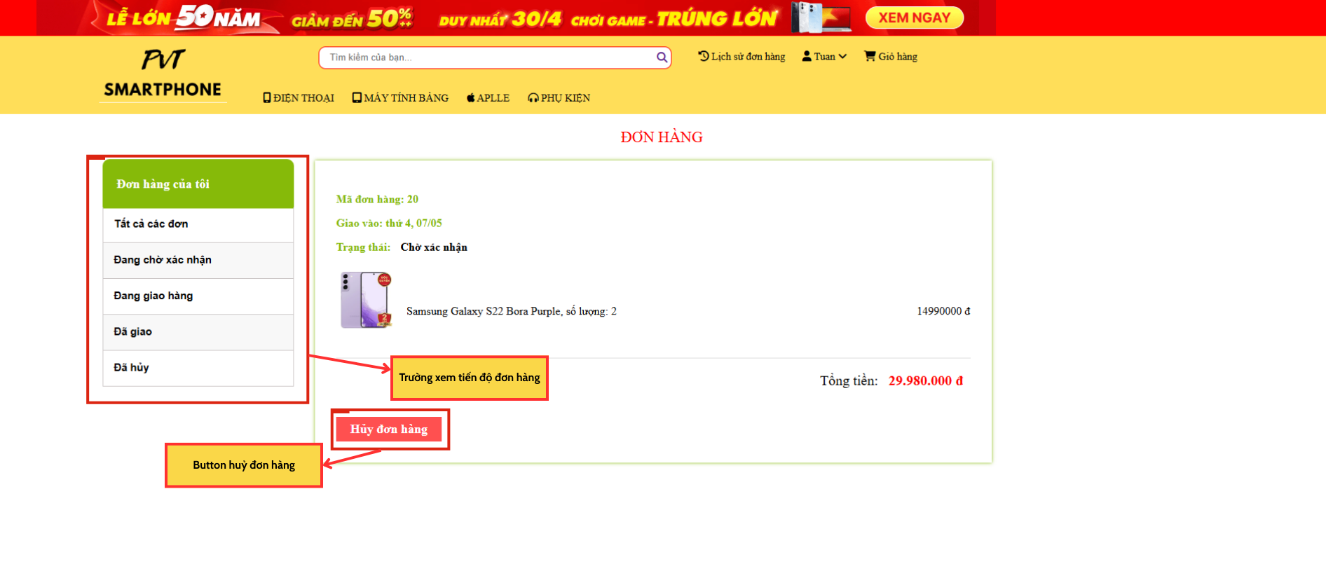

Hình 31: Giao diện lịch sử đơn hàng

* Button hủy đơn hàng sẽ huỷ đơn hàng nếu khách hàng không còn nhu cầu.
* Trạng thái của đơn hàng sẽ được cập nhật tại trường xem đơn hàng giúp khách hàng dễ dàng theo dõi.

**i. Quản lý tài khoản**

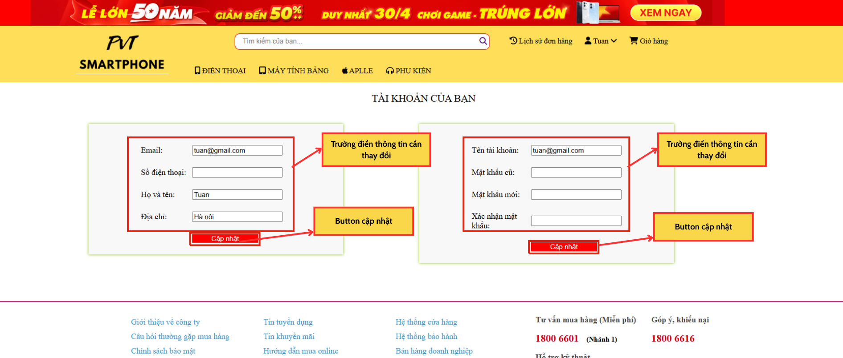

Hình 32: Giao diện quản lý tài khoản

* Button cập nhật sẽ cập nhật tài khoản khách hàng theo các thông tin điền ở trường thông tin cần thay đổi.
* Button cập nhật sẽ cập nhật mật khẩu khách hàng theo các thông tin điền ở trường thông tin cần thay đổi.

**3.2.2. Đối với đối tượng sử dụng là admin**

**a. Đăng ký**

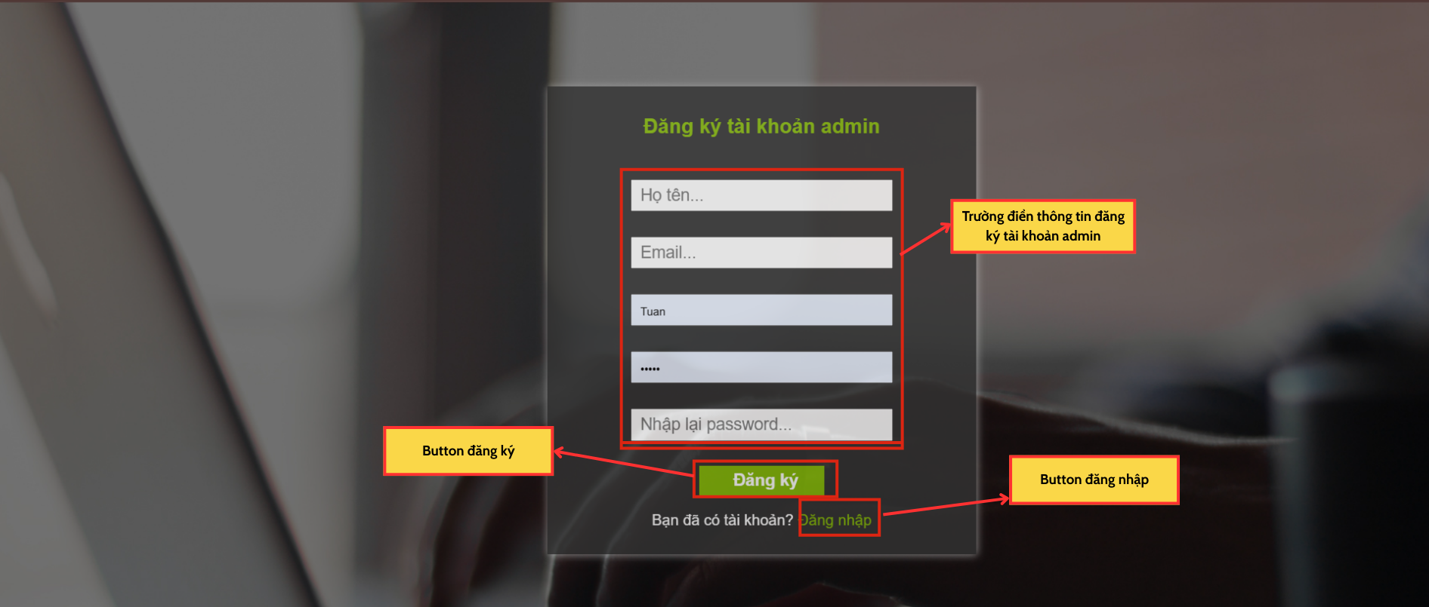

Hình 33: Giao diện đăng ký Admin

* Button đăng ký sẽ đăng ký tài khoản theo thông tin mà khách hàng đã điền trong trường các thông tin cần thiết.
* Button đăng nhập sẽ chuyển khách hàng đến giao diện đăng nhập.

**b. Đăng nhập**

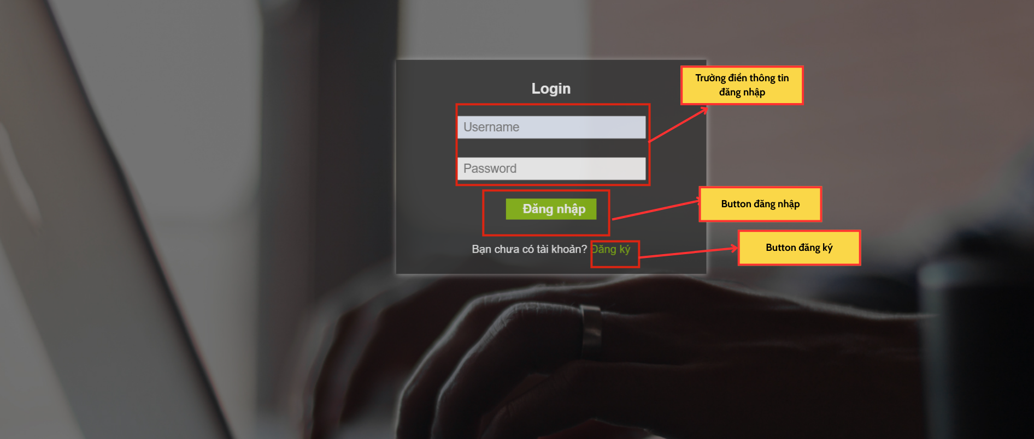

Hình 34: Giao diện đăng nhập Admin

* Button đăng nhập sẽ đăng nhập vào tài khoản theo tên đăng nhập và mật khẩu khách hàng đã điền.
* Button đăng ký sẽ chuyển khách hàng đến giao diện đăng ký.

**c**. **Trang chủ**

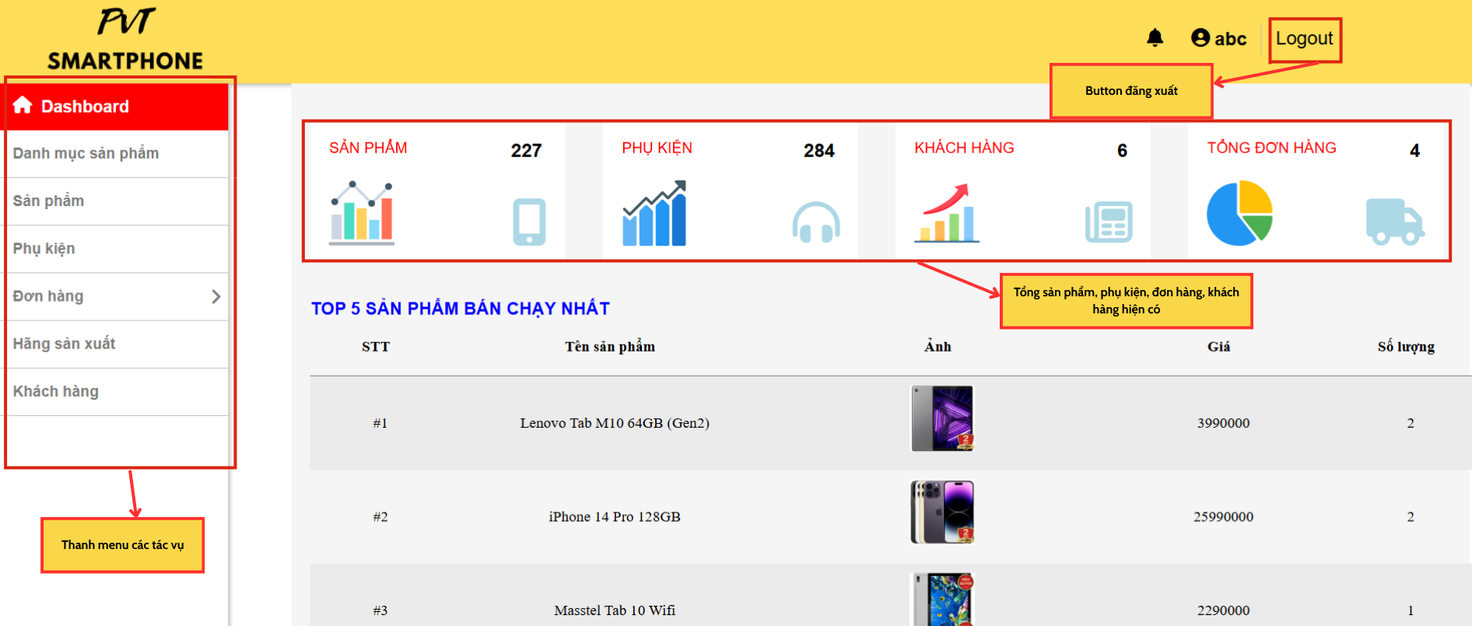

Hình 35: Giao diện trang chủ Admin

* Thanh menu các tác vụ sẽ chuyển Admin đến giao diện của các chức năng khác nhau
* Button đăng xuất sẽ đăng xuất Admin ra khỏi hệ thống

**d. Quản lý danh mục sản phẩm**

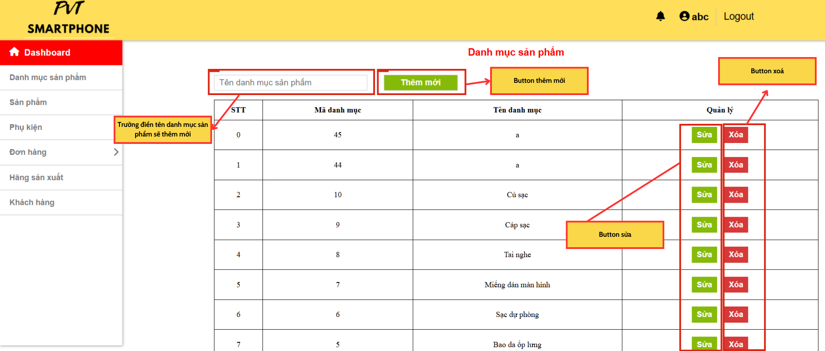

Hình 36: Giao diện Quản lý danh mục sản phẩm

* Button thêm mới sẽ thêm danh mục sản phẩm mới theo trường điền tên danh mục sản phẩm sẽ thêm mới
* Button sửa sẽ chuyển Admin đến giao diện sửa danh mục sản phẩm.
* Button xóa sẽ xóa danh mục sản phẩm.

**e. Quản lý sản phẩm**

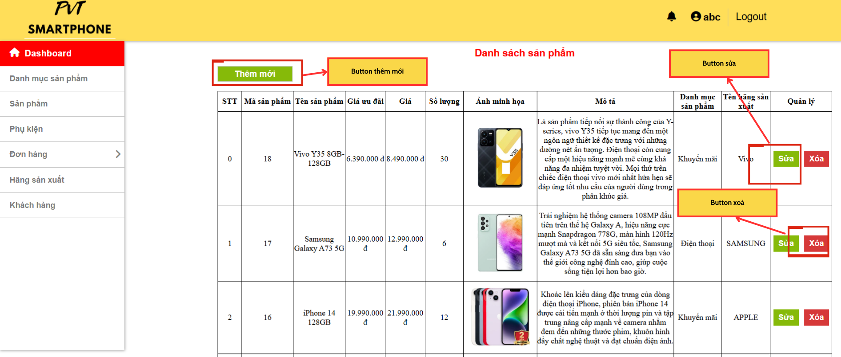

Hình 37: Giao diện Quản lý sản phẩm

* Button thêm mới sẽ chuyển Admin đến giao diện thêm mới sản phẩm.
* Button sửa sẽ chuyển Admin đến giao diện sửa sản phẩm.
* Button xóa sẽ xóa sản phẩm.

**f. Quản lý phụ kiện**

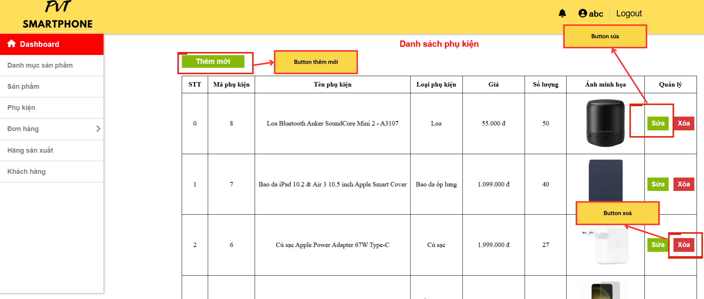

Hình 38: Giao diện Quản lý phụ kiện

* Button thêm mới sẽ chuyển Admin đến giao diện thêm mới phụ kiện.
* Button sửa sẽ chuyển Admin đến giao diện sửa phụ kiện.
* Button xóa sẽ xóa phụ kiện.

**g. Quản lý đơn hàng**

* ***Danh sách đơn hàng:***

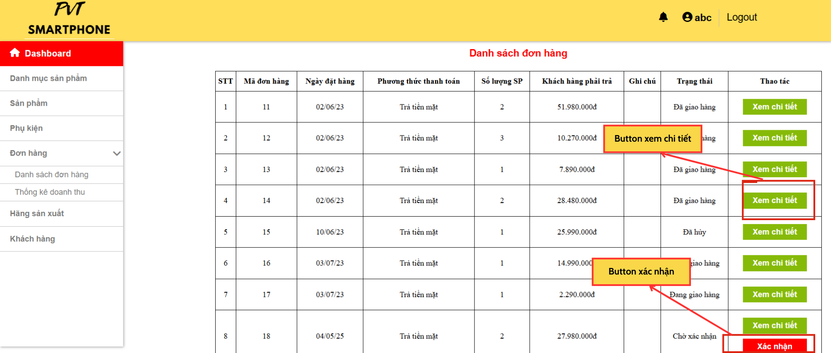

Hình 39: Giao diện danh sách đơn hàng

* Button xem chi tiết sẽ chuyển Admin đến giao diện xem chi tiết đơn hàng
* Button xác nhận sẽ xác nhận đơn hàng của khách hàng.
* ***Thống kê doanh thu:***

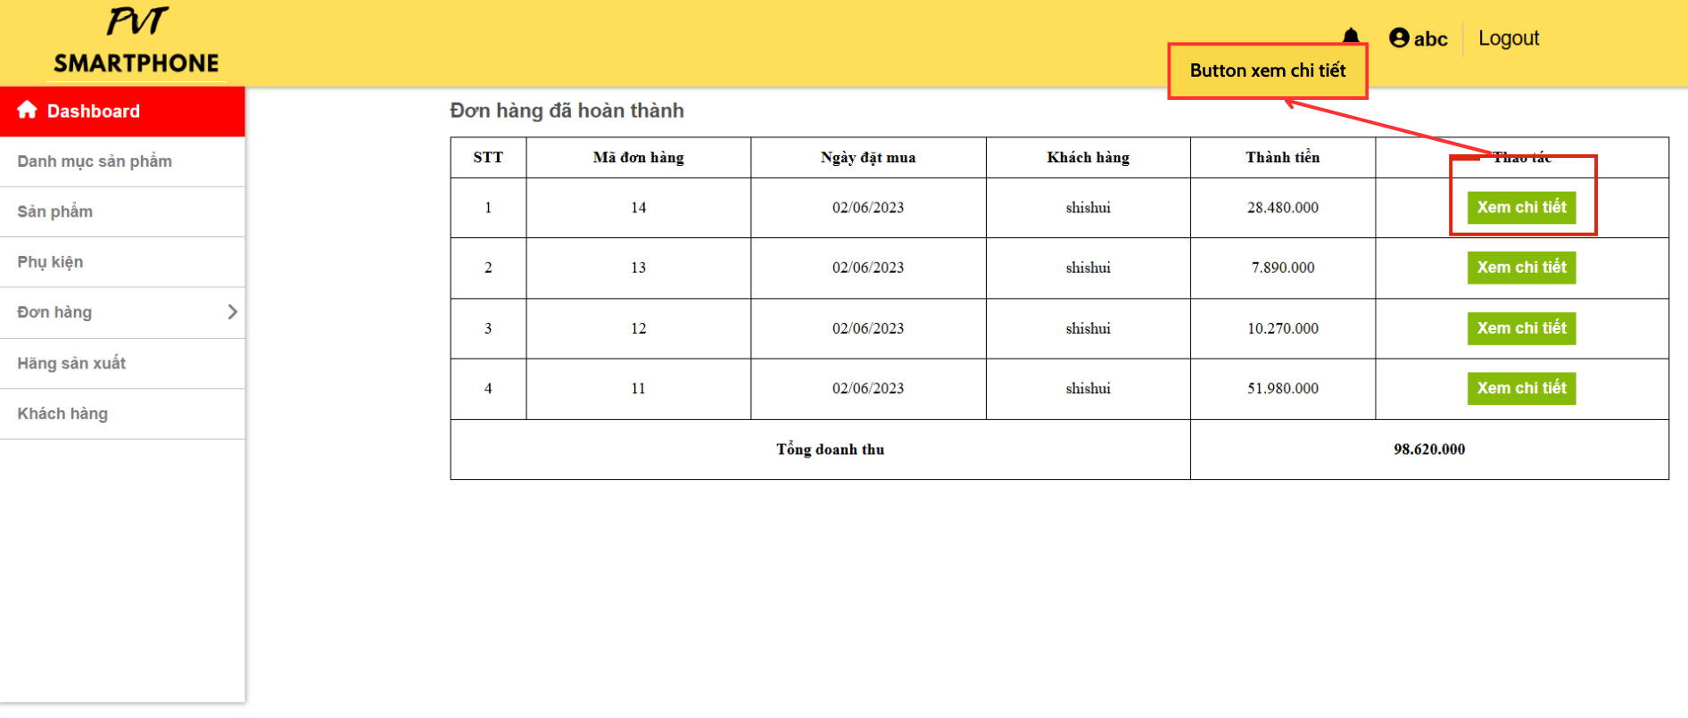

Hình 40: Giao diện thống kê doanh thu

* Button xem chi tiết sẽ chuyển Admin đến giao diện xem chi tiết doanh thu của đơn hàng

**h. Quản lý hãng sản xuất**

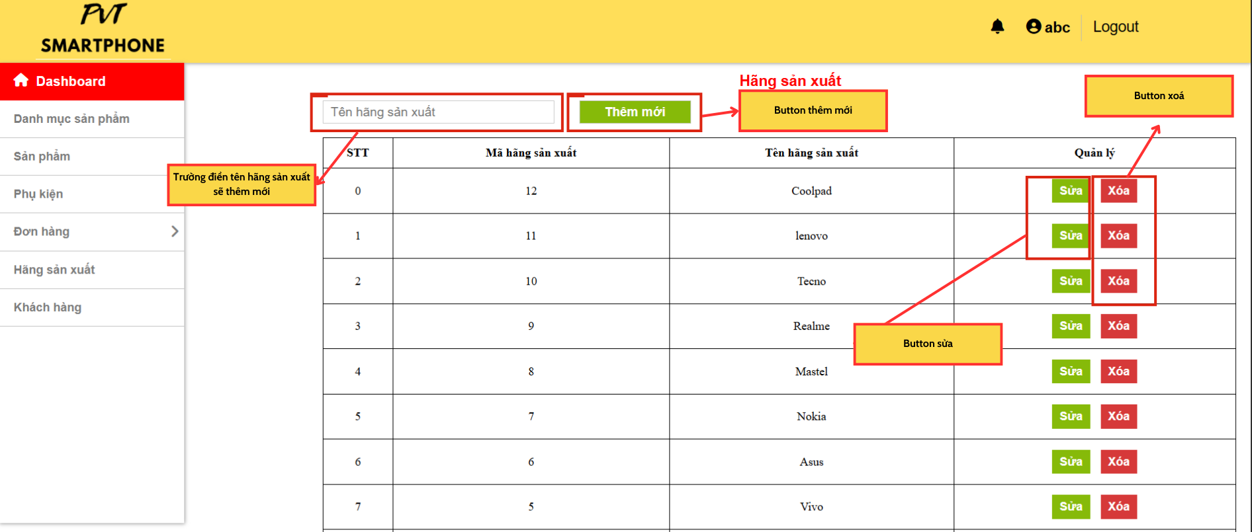

Hình 41: Giao diện quản lý hãng sản xuất

* Button thêm mới sẽ thêm hãng sản xuất mới theo trường điền tên hãng sản xuất sẽ thêm mới.
* Button sửa sẽ chuyển Admin đến giao diện sửa hãng sản xuất.
* Button xóa sẽ xóa hãng sản xuất.

**i. Quản lý khách hàng**

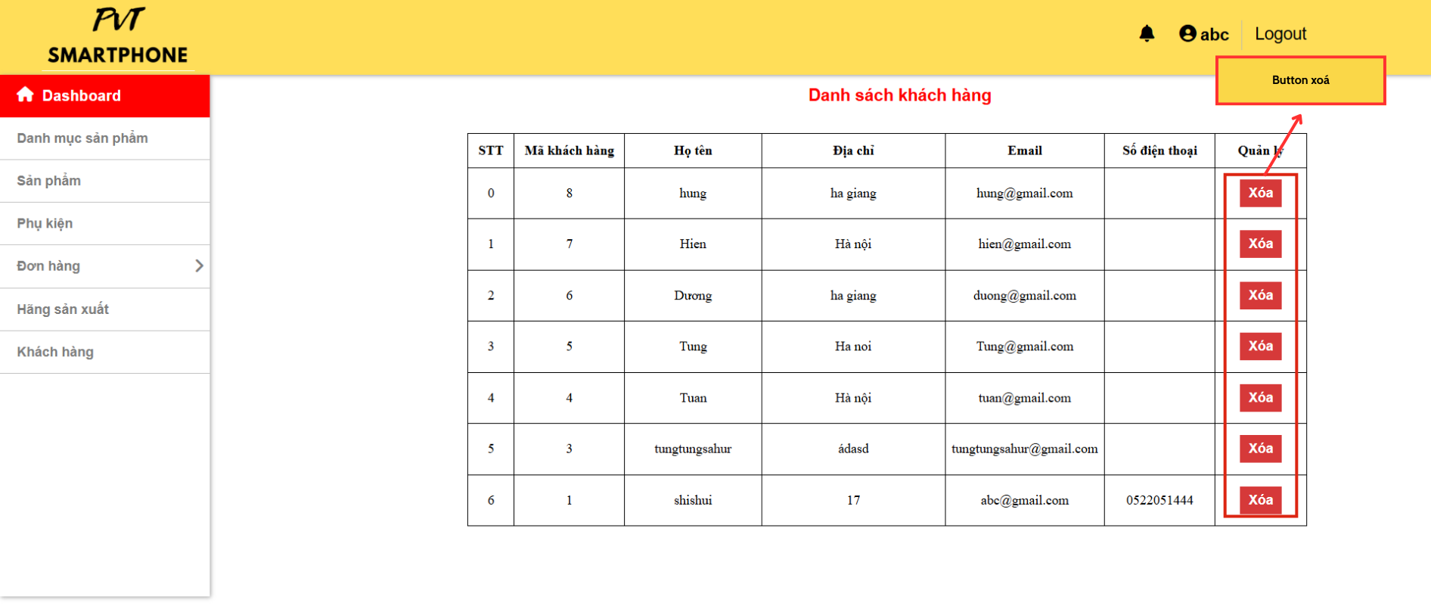

Hình 42: Giao diện quản lý khách hàng

* Button xóa sẽ xóa tài khoản khách hàng.

# Hướng dẫn sử dụng các tính năng chính

**4.1. Đối với đối tượng sử dụng là khách hàng**

**4.1.1. Đăng ký**

* Bước 1: Khách hàng nhấn vào tài khoản của tôi để chuyển đến giao diện đăng ký.

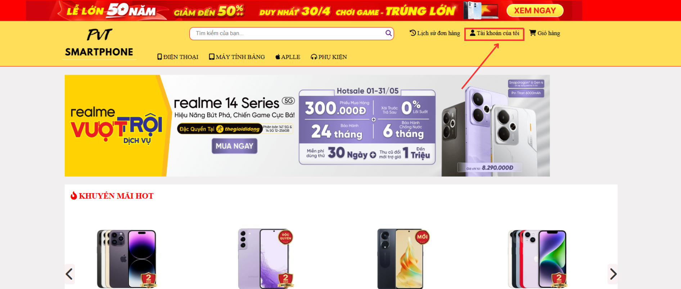

* Bước 2: Khách hàng điền các thông tin cần thiết và ấn button Đăng ký



* Bước 3: Sau khi đăng ký thành công khách hàng sẽ được chuyển sang giao diện đăng nhập

**4.1.2. Đăng nhập**

* Bước 1: Khách hàng điền tài khoản, mật khẩu đã đăng ký vào trường các thông tin cần thiết
* Bước 2: Khách hàng ấn Button Đăng nhập

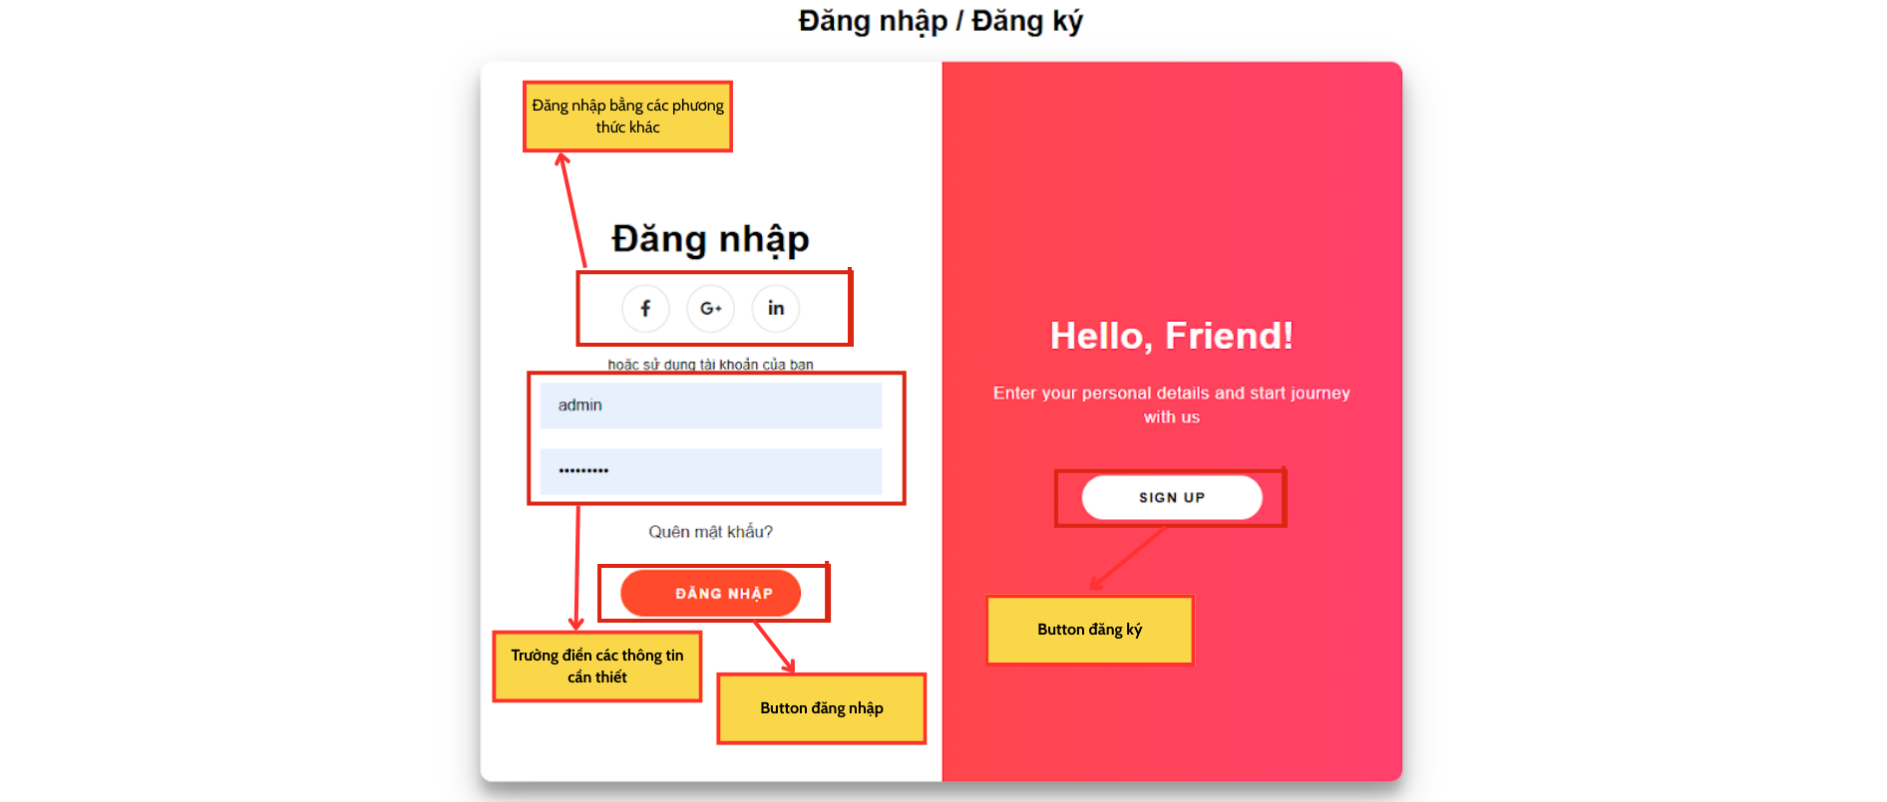

* Sau khi đăng nhập thành công khách hàng sẽ được chuyển sang giao diện trang chủ.
* Nếu đăng nhập sai, khách hàng có thể Nhấn Button Quên mật khẩu để chuyển sang giao diện Quên mật khẩu

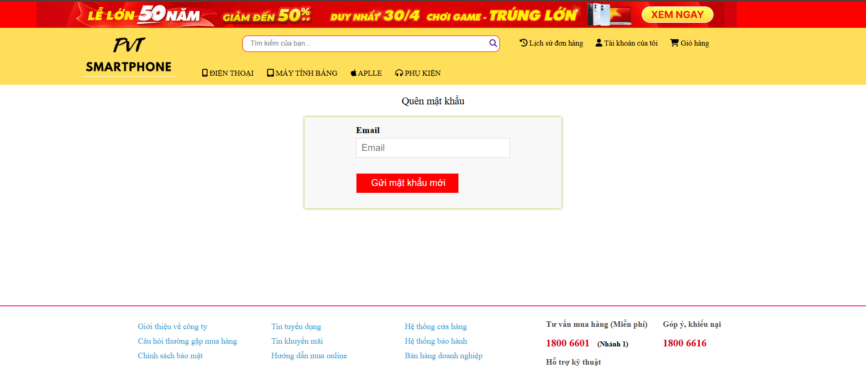

* Khi vào giao diện Quên mật khẩu khách hàng có thể nhập địa chỉ Email để hệ thống gửi mật khẩu mới.

**4.1.3. Tìm kiếm**

* Bước 1: Sau khi vào giao diện trang chủ, khách hàng điền từ khoá muốn tìm vào trường tìm kiếm sản phẩm.
* Bước 2: Khách hàng ấn Button Tìm kiếm.
* Bước 3: Khách hàng sẽ được chuyển đến giao diện kết quả tìm kiếm:



**4.1.4. Xem chi tiết sản phẩm**

* Bước 1: Tại giao diện xem chi tiết, khách hàng ấn vào sản phẩm muốn xem chi tiết
* Bước 2: Khách hàng sẽ được chuyển đến giao diện xem chi tiết:



* Bước 3: Khách hàng lựa chọn màu sắc, phiên bản, số lượng sản phẩm mà mình muốn.
* Bước 4: Khách hàng ấn Button Thêm vào giỏ
* Bước 5: Khách hàng sẽ được chuyển sang giao diện quản lý giỏ hàng

**4.1.5. Quản lý giỏ hàng**

* Bước 1: Khách hàng có thể tăng, giảm số lượng sản phẩm mình muốn mua sau đó ấn Button Cập nhật để cập nhật số lượng
* Khách hàng có thể xóa sản phẩm đã chọn bằng cách nhấn Button Xóa
* Khách hàng có thể xoá tất cả sản phẩm trong giỏ hàng bằng cách nhấn Button Xóa tất cả
* Khách hàng có thể lựa chọn tiếp các sản phẩm bằng cách nhấn Button Xem thêm để chuyển sang giao diện màn hình chính.



* Bước 2: Sau khi đã lựa chọn xong, khách hàng nhấn Button Thanh toán
* Bước 3: Khách hàng sẽ được chuyển sang giao diện Đặt hàng

**4.1.6. Đặt hàng**

* Bước 1: Tại giao diện đặt hàng, khách hàng điền các thông tin cần thiết vào trường Thông tin thanh toán
* Bước 2: Khách hàng chọn phương thức thanh toán
* Thanh toán qua tiền mặt
* Khách hàng chọn trả tiền mặt khi nhận hàng
* Khách hàng ấn Button Đặt hàng



* Sau khi đặt hàng thành công khách hàng sẽ được chuyển sang giao diện Đặt hàng thành công



* Thanh toán qua chuyển khoản ngân hàng



* Khách hàng chọn chuyển khoản ngân hàng
* Khách hàng chọn thanh toán qua MoMo QR code hoặc qua tài khoản ATM
* Khách hàng được chuyển qua giao diện thanh toán bằng QR code của MoMo hoặc giao diện chuyển khoản ATM tương ứng
* Sau khi thanh toán thành công khách hàng sẽ được chuyển sang giao diện Đặt hàng thành công

**4.1.7. Lịch sử đơn hàng**

* Bước 1: Khách hàng ấn vào Lịch sử đơn hàng tại giao diện trang chủ

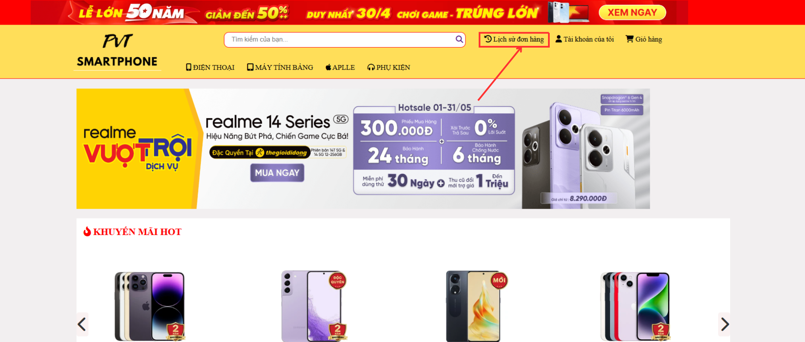

* Bước 2: Khách hàng sẽ được chuyển đến giao diện lịch sử đơn hàng



* Bước 3: Khách hàng có thể theo dõi tình trạng đơn hàng hoặc huỷ đơn hàng bằng cách nhấn Button Huỷ đơn hàng

**4.1.8. Quản lý tài khoản**

* Bước 1: Khách hàng nhấn vào mũi tên cạnh Button Tài khoản của tôi ở giao diện trang chủ

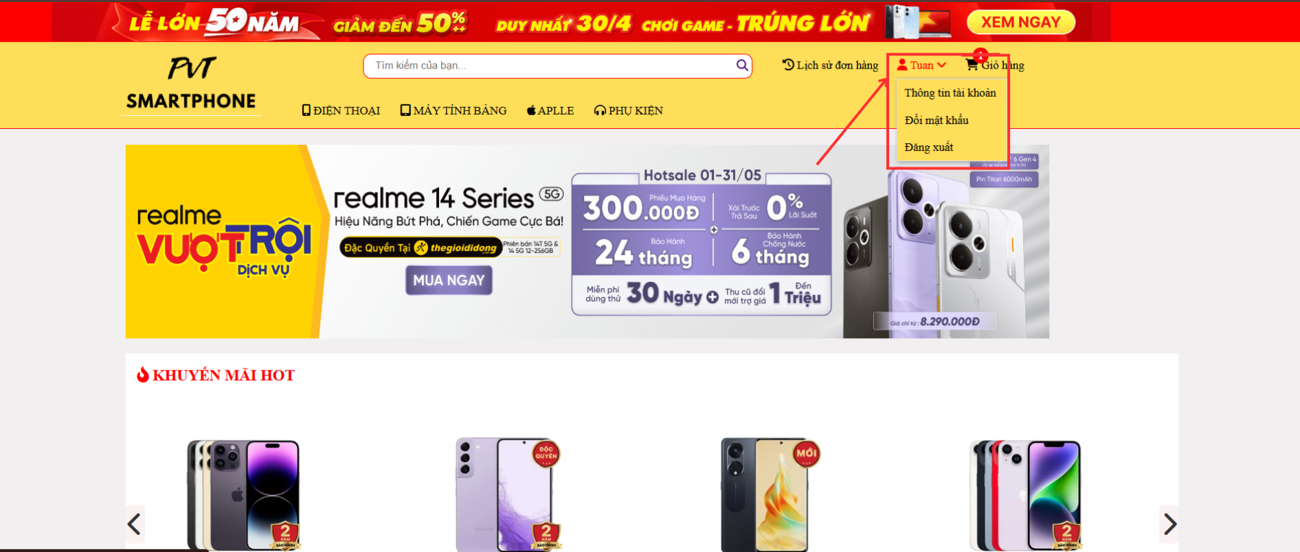

* Bước 2: Khách hàng ấn vào Button Thông tin tài khoản hoặc Đổi mật khẩu
* Bước 3: Khách hàng sẽ được chuyển đến giao diện quản lý tài khoản



* Bước 4: Khách hàng có thể điền thông tin cần thay đổi sau đó nhấn Button Cập nhật

**4.2. Đối với đối tượng sử dụng là admin**

**4.2.1. Đăng ký**

* Bước 1: Người dùng nhấn vào Button Tài khoản của tôi ở giao diện trang chủ Admin để đăng ký

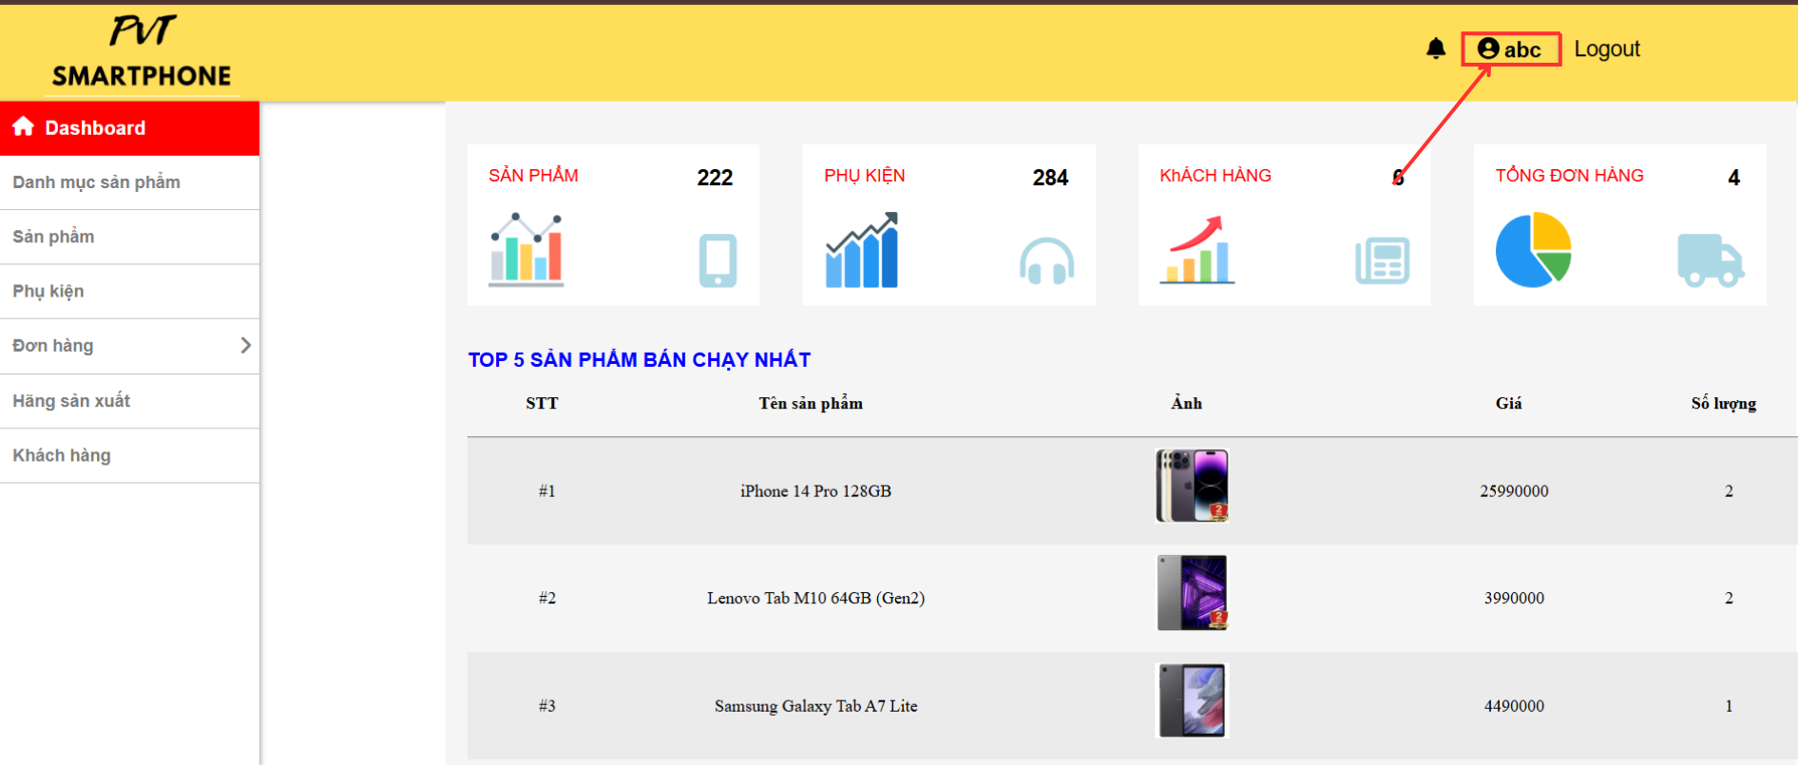

* Bước 2: Người dùng sẽ được chuyển sang giao diện đăng ký tài khoản Admin



* Bước 3: Điền các thông tin cần thiết
* Bước 4: Ấn Button Đăng ký. Sau khi đăng ký thành công Người dùng sẽ được chuyển sang giao diện đăng nhập

**4.2.2. Đăng nhập**

* Bước 1: Admin điền tài khoản, mật khẩu đã đăng ký vào trường thông tin đăng nhập
* Bước 2: Admin nhấn Button Đăng nhập
* Bước 3: Admin sẽ được chuyển sang giao diện trang chủ Admin



**4.2.3. Đăng xuất**



* B1: Tại giao diện trang chủ, Admin có thể ấn Button Đăng xuất để đăng xuất.
* B2: Admin sẽ được chuyển sang giao diện đăng nhập.

**4.2.4. Quản lý danh mục sản phẩm**



* **Thêm mới danh mục sản phẩm**
* Bước 1: Điền tên danh mục sản phẩm cần thêm mới
* Bước 2: Nhấn Button Thêm mới
* **Xóa danh mục sản phẩm**
* Bước 1: Chọn danh mục sản phẩm cần xoá
* Bước 2: Nhấn Button Xóa
* **Sửa danh mục sản phẩm**
* Bước 1: Chọn danh mục sản phẩm cần sửa
* Bước 2: Nhấn Button Sửa
* Bước 3: Admin sẽ được chuyển đến giao diện sửa danh mục sản phẩm

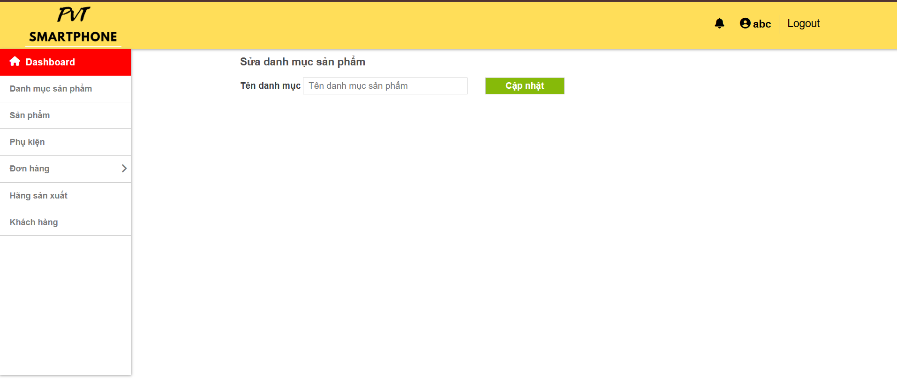

* Bước 4: Điền tên danh mục cần sửa
* Bước 5: Nhấn Button Cập nhật

**4.2.5. Quản lý sản phẩm**



* **Thêm mới sản phẩm**
* Bước 1: Nhấn Button Thêm mới
* Bước 2: Admin sẽ được chuyển sang giao diện thêm mới sản phẩm
* Bước 3: Điền các thông tin cần thiết vào trường thêm mới sản phẩm

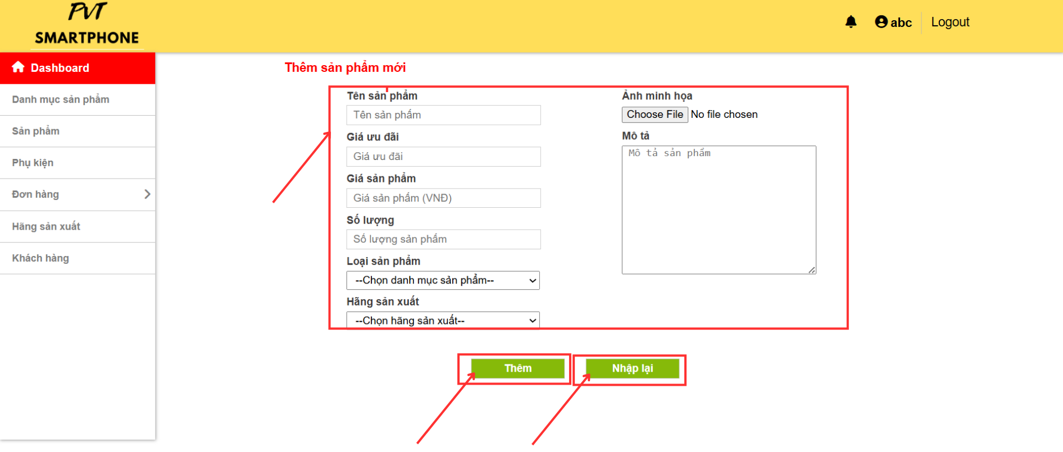

* Bước 4: Nhấn Button Nhập lại để nhập lại thông tin nếu có sai sót
* Bước 5: Nhấn Button Thêm để thêm sản phẩm
* **Sửa sản phẩm**
* Bước 1: Chọn sản phẩm cần sửa
* Bước 2: Nhấn Button Sửa
* Bước 3: Admin sẽ được chuyển đến giao diện sửa sản phẩm

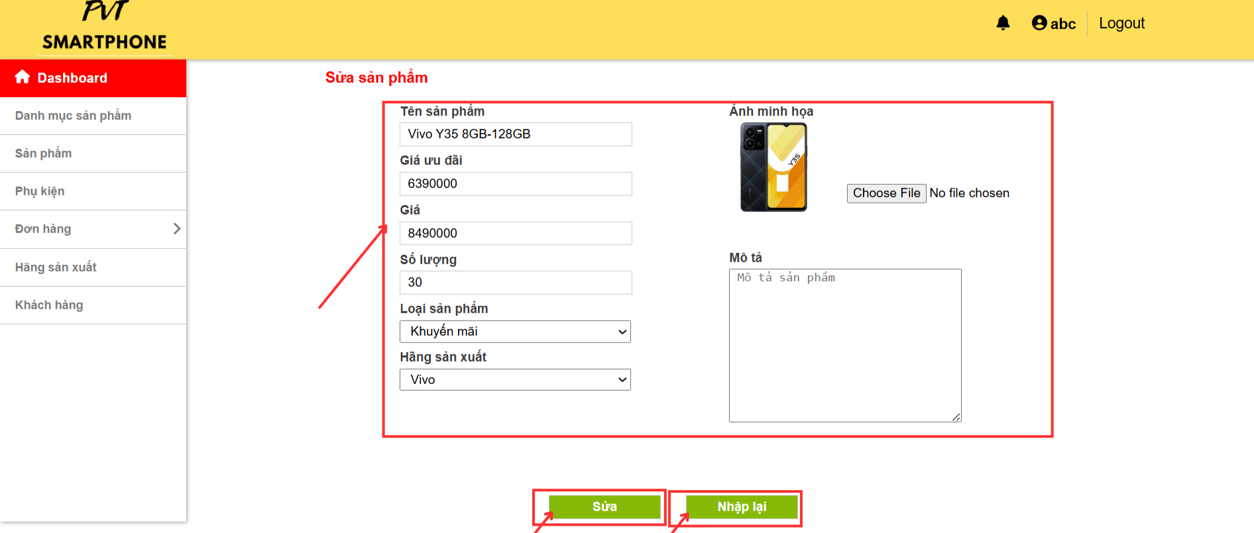

* Bước 4: Điền các thông tin cần thiết vào trường sửa sản phẩm
* Bước 5: Nhấn Button Nhập lại để nhập lại thông tin nếu có sai sót
* Bước 6: Nhấn Button Sửa để lưu.
* **Xoá sản phẩm**
* Bước 1: Chọn sản phẩm cần xoá
* Bước 2: Nhấn Button Xóa

**4.2.6. Quản lý phụ kiện**



* **Thêm phụ kiện mới**
* Bước 1: Nhấn Button Thêm mới
* Bước 2: Admin sẽ được chuyển sang giao diện thêm mới phụ kiện

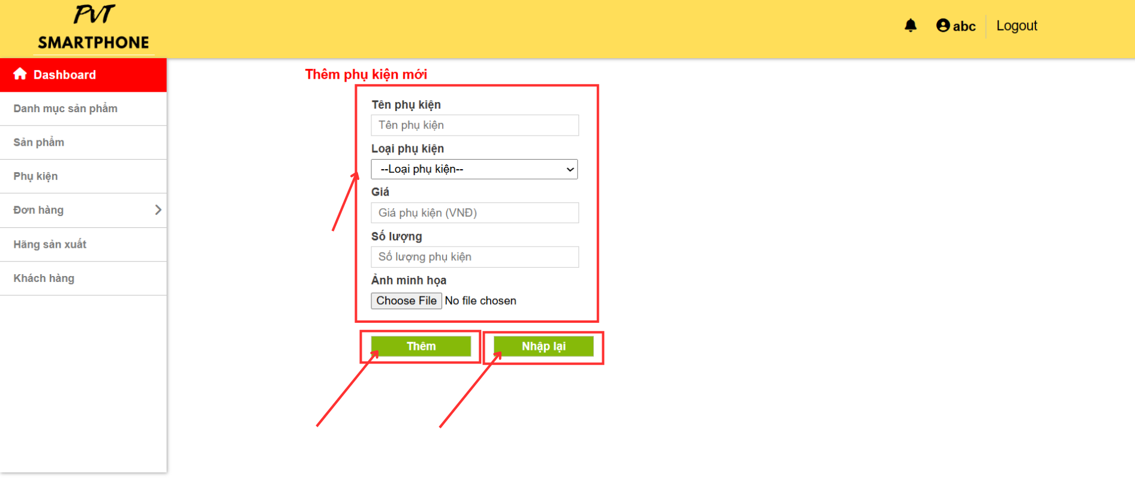

* Bước 3: Điền các thông tin cần thiết vào trường thêm mới phụ kiện
* Bước 4: Nhấn Button Nhập lại để nhập lại thông tin nếu có sai sót
* Bước 5: Nhấn Button Thêm để thêm phụ kiện
* **Sửa phụ kiện**
* Bước 1: Chọn phụ kiện cần sửa
* Bước 2: Nhấn Button Sửa
* Bước 3: Admin sẽ được chuyển đến giao diện sửa phụ kiện

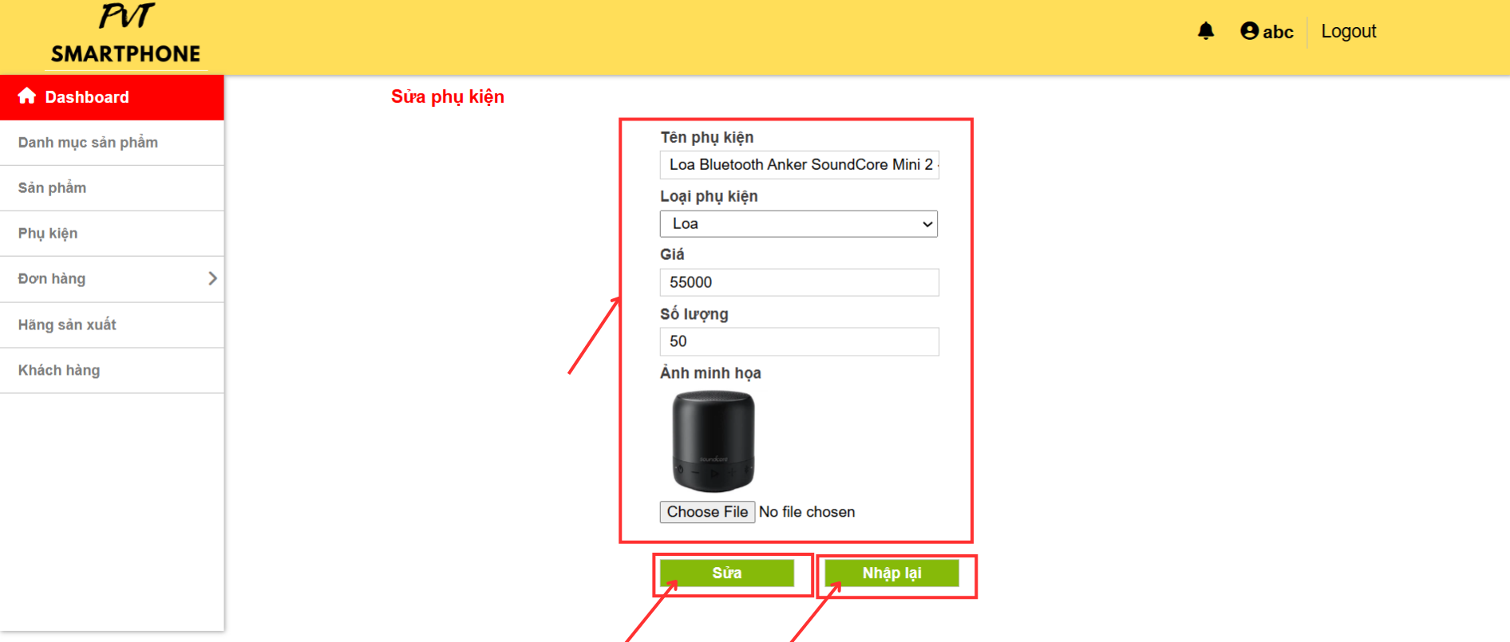

* Bước 4: Điền các thông tin cần thiết vào trường sửa phụ kiện
* Bước 5: Nhấn Button Nhập lại để nhập lại thông tin nếu có sai sót
* Bước 6: Nhấn Button Sửa để lưu.
* **Xoá phụ kiện:**
* Bước 1: Chọn phụ kiện cần xoá
* Bước 2: Nhấn Button Xóa

**4.2.7. Quản lý đơn hàng**

* ***Quản lý danh sách đơn hàng:***



* Bước 1: Chọn đơn hàng muốn xem chi tiết
* Bước 2: Nhấn Button Xem chi tiết
* Bước 3: Admin sẽ được chuyển sang giao diện xem chi tiết đơn hàng

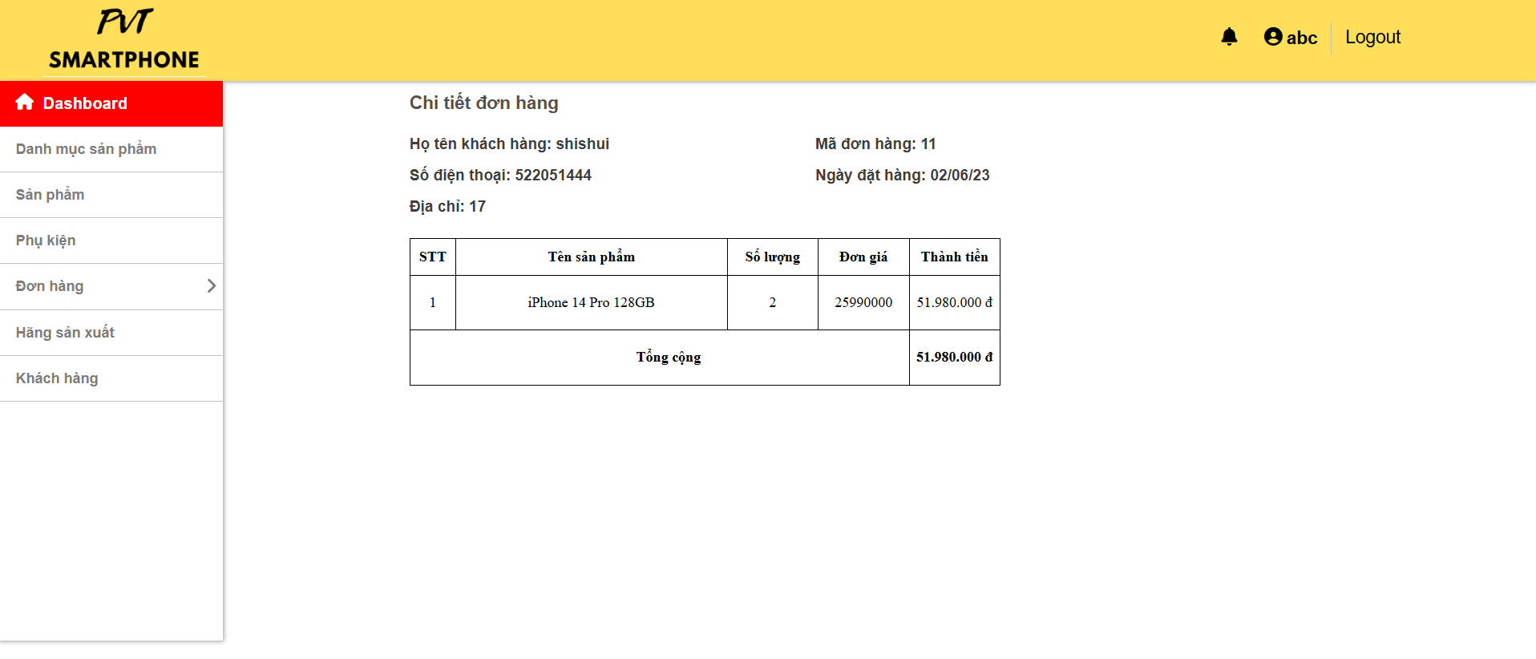

* Bước 4: Nhấn Button Xác nhận sau khi xem chi tiết đơn hàng
* ***Quản lý thống kê doanh thu:***



* Bước 1: Chọn đơn hàng muốn xem chi tiết
* Bước 2: Nhấn Button Xem chi tiết
* Bước 3: Admin sẽ được chuyển sang giao diện xem chi tiết đơn hàng

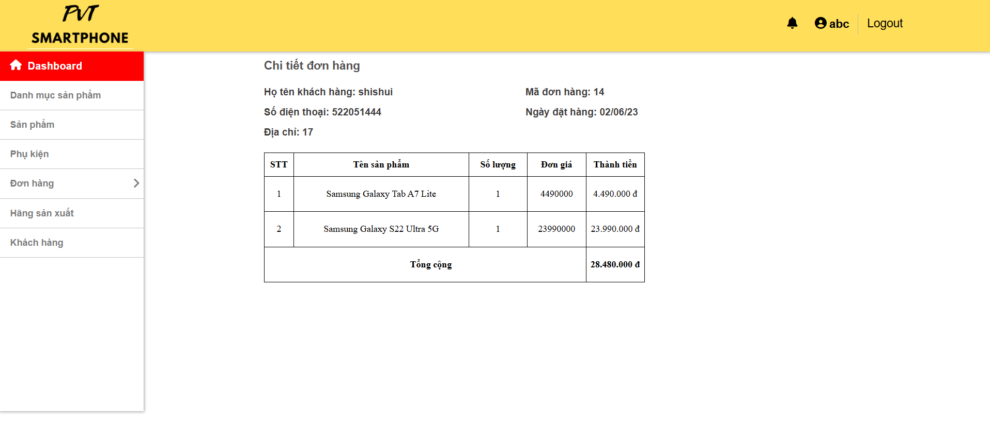

**4.2.8. Quản lý hãng sản xuất**



* **Thêm mới hãng sản xuất**
* Bước 1: Điền tên hãng sản xuất cần thêm mới
* Bước 2: Nhấn Button Thêm mới
* **Xóa danh mục sản phẩm**
* Bước 1: Chọn hãng sản xuất cần xoá
* Bước 2: Nhấn Button Xóa
* **Sửa hãng sản xuất**
* Bước 1: Chọn hãng sản xuất cần sửa
* Bước 2: Nhấn Button Sửa
* Bước 3: Admin sẽ được chuyển đến giao diện sửa hãng sản xuất

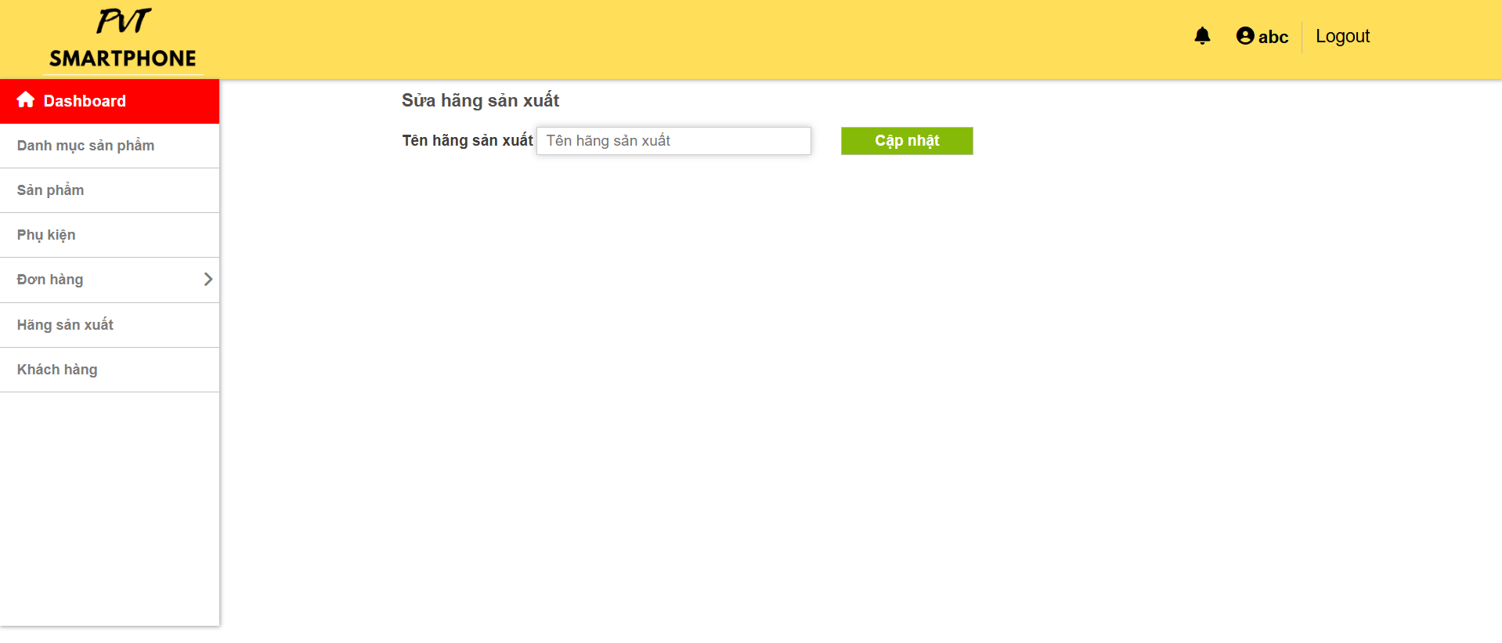

* Bước 4: Điền tên hãng sản xuất cần sửa
* Bước 5: Nhấn Button Cập nhật

**4.2.9. Quản lý danh sách khách hàng**



* Bước 1: Chọn khách hàng cần xoá
* Bước 2: Nhấn Button xoá để xoá khách hàng khỏi hệ thống